جيوه در صنعت

**شناسايي و كاربردها**

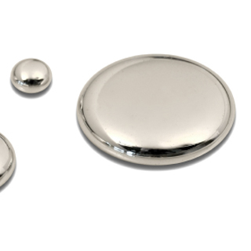

**مهدي علي گل**

كارشناس ارشد بهداشت حرفه اي

**محمد جواد عصاري**

عضو هيئت علمي گروه بهداشت حرفه­اي دانشگاه علوم پزشكي همدان

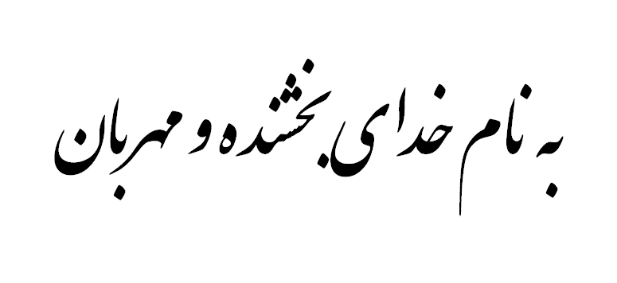

**مقدّمه مولفين**

متني كه در دست داريد مجموعه اي از مطالب مهم و عمليّاتي در ارتباط با مادّه مخاطره آميز جيوه به خصوص در بخش صنعت مي باشد. علّت تهيّه اين مجموعه، نگراني جهاني و مّلي در ارتباط با مسئله جيوه و مخاطرات آن براي سلامت انسان مي باشد. مشخّص شده است كه اين مادّه با وجود خواص بسيار مفيدي كه دارد و در صنايع مختلف از آن استفاده هاي گوناگون مي شود امّا با اين وجود مي­تواند عامل ناهنجاري هاي مختلفي به خصوص از نوع عصبي و برگشت ناپذير در انسان و همچنين بروز مشكلات زيست محيطي متعدّدي گردد و در نتيجه زندگي انسان و جامعه انساني را به خطر اندازد. از آنجا كه مسئله جيوه هم اكنون به يك نگراني جهاني تبديل شده است لذا در راستاي اين موضوع برنامه زيست محيطي سازمان ملل نيز اولين جلسه اش را در 7 تا 11 ژوئن براي ممنوعيت جيوه برگزار شده است كه هدف آن كنترل جيوه در سطح جهاني مي باشد و اين نشان دهنده اهمييت موضوع مي باشد. از آنجا كه كشور ما نيز از جيوه به وفور استفاده مي شود در نتيجه منطقي است تا با برنامه اي منظّم آن را كنترل كرد. اينك چنين برنامه اي هم اكنون در وزارت بهداشت درمان و آموزش پزشكي تهيّه شده است و اميد است با همكاري سازمانهاي مرتبط همچون وزارت صنعت، معدن و تجارت و همچنين سازمان محيط زيست و... اين مسئله مرتفع گردد. از آنجا كه بخش عمده اي از اين برنامه به كنترل جيوه در صنعت مي پردازد و از طرفي اولين گام در شناسايي جيوه مي باشد و اين وظيفه در خط مقدّم بر عهده بازرسين محترم وزارت بهداشت مي باشد كه بايد با توجه به اين راهنما در هنگام بازديدها مسئله جيوه را مدنظر قرار دهند. اين راهنما همچنين مي تواند براي همه كساني­ كه به نحوي با جيوه سروكار دارند يا در پي كنترل آن هستند اطلاعات مفيد اوّليّه اي را فراهم آورد. اميدواريم كه اين تلاش سودمند واقع گردد.

**مهدي علي گل**

مركز سلامت محيط و كار

**محمد جواد عصاري**

عضو هيئت علمي گروه بهداشت حرفه اي دانشگاه علوم پزشكي همدان

**پيش گفتار**

رشد صنعت و تكنولوژي با وجود رفاهي كه براي بشر پديد آورده است امّا باعث شده است كه مشكلات جديدي را نيز ايجاد كند. سهم مواد شيميايي در اين مشكلات بسيار قابل ملاحظه است و يكي از اين مواد شيميايي كه نقش عمده اي در ايجاد اين مشكلات داشته است فلز سمّي "جيوه" مي باشد. اين مادّه به علّت خواصي همچون چگالي بالا، قابليت ايجاد تركيبات متعدّد كاربردي و... هم اكنون استفاده از آن بسيار رواج دارد امّا از آنجا كه در اثر مواجهه با اين مادّه اثرات نامطلوبي مي­تواند پديد آيد، در نتيجه لازم است تا اقدامات كنترلي لازم نسبت به آن صورت پذيرد. از آنجا كه اين مادّه در كشور عزيز ما ايران استفاده هاي فراواني دارد در نتيجه براي كنترل اين موضوع نياز به برنامه ريزي جامعي وجود دارد كه بتواند اين مسئله را حل كند. خوشبختانه اين برنامه هم اكنون از طرف مركز سلامت محيط و كار وزارت بهداشت درمان و آموزش پزشكي تهيّه ديده شده است. از اهداف مهم اين برنامه شناسايي كارگاهها و كارخانجاتي است كه از جيوه استفاده مي كنند. براي نيل به اين مقصود متن حاضر مي تواند بسيار كمك كننده باشد. در نهايت اميدواريم با تلاش همكاران، بازرسان و نيروهاي متخصّص و فعّال بهداشت حرفه اي در معاونت هاي بهداشتي استان ها اين امر هر چه سريعتر ميسّر گردد و شاهد كنترل و حذف خطرات جيوه از محيط هاي كاري باشيم.

**دكتر عبدالرّحمن بهرامي**

**معاون فني بهداشت حرفه اي**

فهرست مطالب

كليات 6

مقدمه: 6

مشخصات جيوه: 8

موارد كاربرد صنعتی و غیر صنعتی جيوه: 10

تصاويري از مصارف عمده جيوه 13

منابع انتشار جيوه 15

الف- سوخت ها، مصرف و توليد انرژي 15

ب-توليد داخلي فلزات و مواد خام 15

پ-توليد داخلي و فرايندكردن به همراه كاربرد عمدي جيوه 16

ت-تصفيه و بازيافت فاضلاب 16

ث-مصرف كلي جيوه در محصولات، به عنوان جيوه فلزي و ساير مواد حاوي جيوه 16

ج-منابع متفرقه كاربرد جيوه در صنعت 17

منابع عمده جيوه در فاضلاب ها و پسماندها 18

جيوه، حفظ محيط زيست و سلامت انسان 19

راه ‌های ورود جیوه به محیط زیست: 19

كينتيك و متابوليسم جيوه: 21

تاثير جيوه بر سلامتي: 23

كليات 23

نشانه هاي اوليه مواجهه با جيوه 24

نشانه هاي ثانويه مواجهه با جيوه 24

گروههاي در معرض خطر بيشتر 24

درمان مسمومیت با جیوه: 25

كنترل مواجهه با جيوه: 26

ارزيابي مواجهه با جيوه: 28

مقادير حدود مجاز جيوه: 29

وظايف دولتمردان 29

استراتژی ها 31

فعاليّت ها 31

روش هاي نمونه برداري و تجزيه جيوه: 33

الف) روش نمونه برداري و تجزيه جيوه در هوا: 33

ب) روش نمونه برداري و تجزيه جیوه در خون: 35

**منابع:** 37

# كليات

## مقدمه:

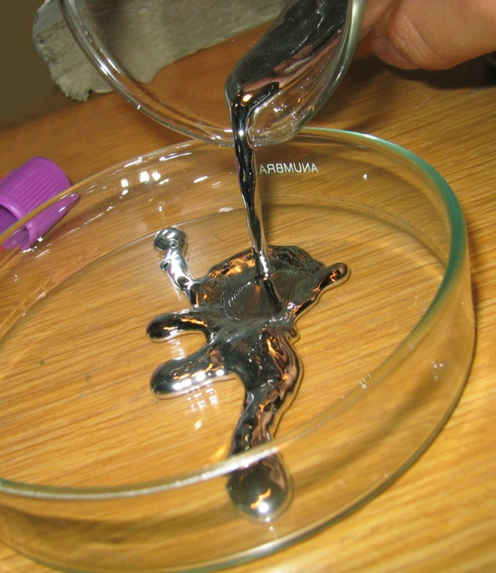جيوه يك فلز سنگين (عناصری با وزن اتمی 54/63 تا 59/200 و وزن مخصوص بیش از 14 گرم بر سانتي متر مكعب(gr/cm314) مي باشد كه در طبيعت به صورت هاي فلز عنصري (ºHg) و تركيبات آلي و معدني با حالات اكسايش يون مركور (+Hg) و يون مركوريك (+2Hg) توزيع شده است. جيوه فلزي بي بو، با رنگ نقره‌ای سفید و براق، رساناي الكتريسيته، نارساناي گرما و با سنگینی دو برابر آهن است كه در طبيعت در فازهاى جامد، مايع و گاز وجود داشته، و در دماى معمولى اتاق به صورت مايع است. نام یونانی جيوه هيدراژيروم[1] به معنی نقره آبگون است، از این رو در علم شیمی، علامتHg را برای آن در نظر گرفته‌اند. نام لاتین اين فلز، آرژينتوم ويووم[2] به معنای نقره چابک می‌باشد

توليدات جهاني جيوه از معادن آفريقا، چين، اسپانيا و قرقيزستان تامين مي گردد. جيوه از خطرناك ترين آلاینده های زیست محیطی بوده كه بسته به فرم شیمیایی، اثرات سمي شناخته شده اي براي انسان ايجاد مي كند. رها شدن جيوه به داخل اتمسفر، حدود 6000 تن در سال 1980 برآورد شده است. اين فلز در صنايع شيميايي (30 %)، الكتريكي، الكترونيكي و باتري سازي (30 %) و ساخت لوازم و دستگاه هاي اندازه گيري، مصارف دارويي، ساخت دماسنج ها، انواع آفت كش ها، تهيه ملغمه، توليد سود سوزآور و كلر و كلينيك هاي دندان پزشكي (40 %) كاربرد دارد.

در جدول زير مصارف جهاني جيوه در بخش هاي مختلف(سال 2005) آمده است:

|  |  |
| --- | --- |
| كلرآلكالي و وينيل كلريد | 1150-1550 تن |
| معدنكاري د رمقياس كوچك | 800- 1100 تن |
| باتري ها | 300 تا 600 تن |
| كاربرد در دندانپزشكي | 240 تا 300 تن |
| وسايل اندازه گيري و كنترل | 120 تا 250 تن |
| وسايل الكترونيكي و الكتريكي | 100 تا 250 تن |
| در وسايل روشنايي | 100 تا 150 تن |
| ديگر موارد | 20 تا 60 تن |

جیوه به دو شکل كلي وجود دارد: جیوه غيرآلي(عنصری، معدنی) و آلی. مهم ترین شکل جیوه، جیوۀ غيرآلي است که از طریق فرایندهای طبیعی و به شکل بخار در هوا آزاد می شود. بخارات جیوۀ عنصری سمی و تقریباً بدون بو هستند. جیوه قابلیت ترکیب با سایر عناصر مثل کلرین، سولفور یا اکسیژن را دارد. علاوه بر آن جیوه در ترکیب با کربن ترکیبات آلی جیوه را تشکیل می دهد.

جیوه غيرآلي برای ساخت گاز کلر و سود سوز آور و نیز در دما سنجهای جیوه ای و پر کننده های دندانپزشکی و نیز در باطریها کاربرد دارد. از نمکهای جیوه گاهی اوقات در تهیّه کرمهای ضد آفتاب پوست و کرم های ضد عفونی کننده و پماد ها استفاده می شود.

تماس افراد جامعه با جیوۀ غيرآلي از طریق مصرف ماهی و محصولات دریایی، لامپ های جیوه ای و آمالگام دندان، و در محیط های شغلی عمدتاً از طریق تنفس بخارات و فیوم های جیوه در معادن و كارخانجات و استفاده از دماسنج ها و فشارسنج هاي جيوه اي است.

جيوه آْلي به عنوان آفت كش كاربرد دارد. تركيبات جيوه آلي يا به صورت آروماتيك اند مثل فنيل مركوريك استات و فنيل مركوريك بنزوات يا آليفاتيك اند مثل فرم هاي اتيل ومتيل كلريد جيوه. تركيبات جيوه آلي محرك پوست و غشاهاي مخاطي اند. بيماري مشهور ميناماتا در ژاپن در اثر تركيبات جيوه آلي به وجود آمد. در حالت هم وزن جيوه آلي ده برابر جيوه آلي سمّي است. به طور كلي مواجهه با جيوه مي تواند از حمل آن در طي توليد يا استفاده ايجاد گردد.

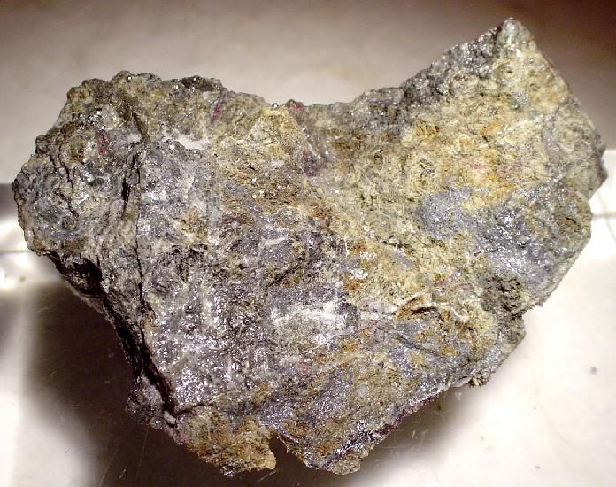سنگ معدن جیوه بیش تر به صورت سولفور سرخ رنگ جیوه (HgS) یا سینابار با در جه خلوص ٨۶/۲ % است كه آن را تا حدود ۶٠٠ درجه سانتيگراد در کوره‌های دوّار حرارت می­دهند تا گوگرد آن با اکسیژن ترکیب شده و به صورت ان هیدرید سولفور از محیط خارج شود، آن گاه با سرد كردن بخار جیوه، فلز جيوه به دست مي آيد. غلظت جيوه در اغلب خاک ها بين ppb 60 - 10 مى باشد. کانسارهاى اين عنصر (به صورت رگه اى)، در كمربندهاي كوهزائي بسيار جوان، در سنگ هاى آتشفشانى و نيز چشمه هاى آب گرم و بيش تر سنگ هاى آذرين به وفور وجود دارد. اين فلز به آسانی تبخیر شده و به یک گاز بی بو و بی رنگ تبدیل می‌شود. لذا نگاه داری جيوه در ظروف درباز، موجب غلظت قابل توجه آن در هوای محوطه هایی که به خوبی تهویه نمی شوند می گردد. در میان فلزات سنگین، جیوه پایین ترین نقطه جوش را دارا بوده و تنها فلزی است که در درجه حرارت اتاق به صورت مایع مي باشد. از این نظر جیوه در میان همه فلزات دارای یک موقعیت ویژه است، به طوری‌که از زمان‌های بسیار دور این فلز را خوبي مي شناختند. جيوه در شرائط محيطي و بدن به جيوه مركوريك (+2Hg) تبديل مي شود. بخار جيوه در مقادير جزئي قابل حل در آب است (g/lµ 56 در Cº25).

**نمايي از سنگ سينابار (سنگ معدن جيوه )**

|  |  |
| --- | --- |
| مشخصات جيوه: | تصویر |
| عدد اتمی: ۸۰  وزن اتمی: 6/200  چگالی: 5/13  فشار بخار Pa 26/0 در ۲۰ درجه سانتيگراد  غیرقابل حل در آب  نقطهٔ جوش: بالاتر از ۳۵۷ درجه سانتيگراد  نقطهٔ انجماد: ۳۹- درجه سانتيگراد  چگالی نسبی بخار نسبت به هوا: ۹۳/۶ |

**ساختمان سولفيد جيوه**

جیوه در طبیعت از آزاد شدن گازها از پوسته زمین و اقیانوس بوجود آمده و به شکل بخار در اتمسفر منتشر مي گردد. اين فلز همچنين از سوخت هاي فسیلی، سوزاندن زغال سنگ و مصارف صنعتی نيز آزاد می شود. جیوه به صورت طبیعی، به فرم های مختلفی در محيط وجود داشته که عبارتند از جیوه فلزی، ترکیبات غیرآلی مانند کلرید جیوه، هیدرکسید جیوه، سولفید جیوه و ترکیبات آلی.

یون متیل مرکوری، منومتیل مرکوری و دی متیل مرکوری. جیوه فلزی با عناصر دیگری از قبیل کلرین، سولفور یا اکسیژن ترکیب شده و تشکیل جیوه غیرآلی یا نمک ها را که به صورت پودرهای سفید یا کریستال هستند، مي دهد. کلرآلکالی (CA)، فرایندی است که طی آن از جیوه برای جهت تولید کلرید هیدروژن، هیدروکسید سدیم، سود سوزآور، مواد سفید کننده و محصولات دیگر از الکترولیز نمک‌ها استفاده می‌ شود. جیوه همچنین با کربن ترکیب شده و سایر ترکیبات جیوه آلی را می‌سازد که یکی از عمده‌ترین آن ها متیل کوری است، این فلز به راحتی با گوگرد و هالوژن‌ها ترکیب شده و غیر از اسید نیتریک گرم و غلیظ و مخلوط اسید نیتریک و اسید سولفوریک، بر ساير اسیدها بی اثر است. به لحاظ ثابت ماندن ضریب انبساط حرارتی جیوه در محدوده 300 – 0 درجه سانتيگراد، از آن در ساخت دماسنج ها استفاده مي شود.

گابرئیل فارنهایت میزان الحراره جیوه ای را در سال ۱۷۱۴ میلادی اختراع نمود که همچنان مورد استفاده می باشد. به لحاظ ناچیز بودن ضریب فشردگی جيوه، از آن در ساخت مانومترها استفاده می‌شود.

خاصیت مهم دیگر جیوه قابلیت حل کردن کلیه فلزات به جز آهن و پلاتین و تشکیل ملغمه است، که در دندانپزشکی کاربرد وسیعی دارد. بعد از طبیعت، حضور پرکردگی آمالگام مهم ترین منبع برای مواجهه مستقيم جمعیت هاي عمومی با جیوه شناخته شده است. ملغمه‌ها اغلب در اثر الکترولیز محصولات فلزی که کاتد آن جیوه می‌باشد، حاصل می‌شوند. باید توجه داشت که جیوه یکی از آلاینده‌های مهم زیست محیطي بوده و در برخی کشورها مانند ژاپن و عراق سابقه ناخوشايندي از خود به جا گذاشته است.

انسان از طریق منابع بسیاری مانند رژیم غذایی، آب، هوا و مواجهه شغلی در معرض جيوه قرار مي گیرد. در بیش تر افراد، منبع اصلی مواجهه با اين فلز، جیوه آلی موجود در غذا است. متیل کوری فرم بسیار سمی جيوه مي باشد که اغلب به وسیله ميكروارگانیسم‌های موجود در آب، خاک و بافت بدن ماهی هاي خار دار دریایی و تیونا (Tuna) ساخته مي شود. ماهی های بزرگ نيز تمایل زیادی به خوردن جیوه دارند. مسمومیت از طریق خوردن ماهی های آلوده یکی از  بزرگ­ترین منابع مسمومیت با جيوه برای اکثر مردم می‌باشد. آب هاى سطحى به طور طبيعى ميزان بسيار کمى جيوه دارند كه از كاربرد هاى صنعتى، پزشکى و علمى جيوه و ترکيبات آن ناشي مى شود. استفاده از قارچ کش هايى که در ترکيب آن ها جيوه به کار رفته، ضايعات آمالگام (مواد پر کننده دندان)، صنايع داروسازى و کاغذ سازى، برخى از روش هاى استخراج طلا و روى، سوخت هاى فسيلى مانند بنزين و زغال سنگ، صنايع توليد کننده سود سوزآور و فرآيند تهيه سيمان از ديگر منابع ورود جيوه به اکوسيستم طبيعى به شمار مى روند.

با توجه به ژئوشيمي، متالوژي و زمين شناسي کانسارهاي جيوه، به نظر مي رسد که پتانسيل هاي خوبي براي اين فلز در ايران وجود داشته باشد. نشانه هائي از وجود جيوه و کاني سينابر در جنوب کاشمر، شمال تکاب، غرب همدان و آذربايجان غربي گزارش شده است. ميزان واردات جيوه در ايران از 66000 تن در سال 1998 به 122000 تن در سال 1999 افزايش يافته است. مواجهات شغلی با جیوه در ایران عمدتاً در واحدهای کلرالکالی صنایع پتروشیمی، معادن جیوه، کارخانه های تولید دماسنج، معادن طلا و کلینیک های دندان پزشکی رخ می دهد.

## موارد كاربرد صنعتی و غیر صنعتی جيوه:

در حال حاضر بیش از 600 شغل وجود دارد که با جيوه مواجهه دارند. برخی از اين مشاغل عبارتند از: تولید وسایل اندازه گیری(مانند دماسنج ها و فشار سنج‌ها)، لامپ‌های الکتریکی، باتری ها (به ویژه باتری‌های آلکالاین تا قبل از سال  ١۹۹۶)، ترموستات‌ها، لامپ‌های فلورسنت و نئون، رنگ‌های لاتکس قدیمی، آینه‌ها، دیگ‌های بخار، اکسیداسیون ترکیبات آلی (به عنوان کاتالیست)، استخراج طلا و نقره از سنگ‌های معدنی، کاتد در الکترولیز، یک سو کننده‌های جریان برق، تولید کلر و کاغذ، آمالگام‌های دندان پزشکی، گریس، رنگ‌هاي محافظ چوب، مواد منفجره، فتوگراف‌‌ها، حشره کش ها، قارچ کش ها، توليد فولاد، تعمير دستگاه هاي هواشناسي، کلیدهای الکتریکی بی صدا، زباله سوزها، آبكاري، چرم سازي، تاكسي درمي، نيروگاه هاي زغال سوز و گاز سوز، كارهاي آزمايشگاهي مرتبط با جيوه، خنك كننده هاي راكتورهاي هسته اي، نقاشی، جواهرسازي و غيره. ويژگي هاي فيزيكوشيميائي، اين فلز را جهت مصارف تكنيكي زير مناسب مي سازد:

* تجزيه به روش اسپكتروسكوپي، به دليل فشار بخار بالا و انتشار از راه تبخير
* استفاده در دماسنج به علّت كششش سطحي زياد و انبساط حرارتي يكسان
* در ساخت ترموستات، سوئيچ هاي الكتريكي و الكترودها، به علّت هدايت الكتريكي بالا
* در فشارسنج ها، بارومترها و ديگر وسائل كنترلي به دليل گرماي ويژه و وزن مخصوص بالا
* استفاده در ساخت آمالگام و ساير ملغمه ها

جیوه در صنایع به سه شکل فلز، ترکیبات آلی و ترکیبات معدنی استفاده می شود. ترکیبات آلی جیوه شامل گروه های هیدروکربنی آروماتیک یا آلیفاتیک و ترکیبات معدنی جیوه معمولاً شامل نمک های جیوه نظیر کلریدها یا اکسیدهای جیوه می باشد. از فرم فلزي جیوه در ساخت گاز کلر و سود سوز آور، دما سنج های جیوه ای، پر کننده های دندان پزشکی،‌ مخازن فشارسنج، باتری ها، بعضی از رنگ های پلاستیکی، لامپ های فلورسنت، تهیه کرم های ضد آفتاب و ضد عفــونی کننده، انواع پماد و از فرم غیرآلی جيوه در ساخت آفت کش ها، مواد ضدعفوني کننده، باتری های خشک و مواد نگاه دارنده موجود در بعضی ترکیبات دارویی استفاده می شود.

يكي از كاربردهاي مهم جيوه، ساخت ملغمه مي باشد. ملغمه، آلیاژ جیوه با فلزات یا ترکیبات فلزی است. به‌عنوان مثال، ملغمه دندان که برای پر کردن دندان به کار می‌رود، آلیاژی به نسبت برابر از جیوه مایع و مخلوط [نقره](http://daneshnameh.roshd.ir/mavara/mavara-index.php?page=%D9%86%D9%82%D8%B1%D9%87) و [قلع](http://daneshnameh.roshd.ir/mavara/mavara-index.php?page=%D9%82%D9%84%D8%B9) است. از ملغمه جیوه از سال 1570 تا سال 1900 برای استخراج نقره استفاده می‌شد که به ازای هر گرم نقره، یک گرم جیوه وارد جَو می‌کرد. امروزه هم در برخی کشورها برای استخراج طلا از ملغمه جیوه استفاده می‌کنند، به این ترتیب که با افزودن جیوه به خاک معدنی که حاوی مقدار کمی طلا یا نقره است، با تشکیل ملغمه آن را استخراج کرده و سپس با گرم کردن، جیوه را تبخیر می‌کنند. در برخی از کارخانجات کلر- قلیا که از طریق [الکترولیز](http://daneshnameh.roshd.ir/mavara/mavara-index.php?page=%D8%A7%D9%84%DA%A9%D8%AA%D8%B1%D9%88%D9%84%DB%8C%D8%B2) محلول آبی، سدیم کلرید را به محصولات تجاری کلروهیدروکسید تبدیل می‌کنند، ملغمه‌ای از سدیم و جیوه را به کار می‌برند. وقتی [سدیم](http://daneshnameh.roshd.ir/mavara/mavara-index.php?page=%D8%B3%D8%AF%DB%8C%D9%85) در ملغمه جیوه حل می‌شود، از میزان واکنش‌پذیری آن نسبت به سدیم آزاد کاسته می‌شود، به طوری که سدیم بسیار واکنش‌پذیر با [آب](http://daneshnameh.roshd.ir/mavara/mavara-index.php?page=%D8%A2%D8%A8)، به صورت ملغمه Hg-Na با آب واکنش نمی‌دهد. از طریق سدیم، هیدروکسید عاری از نمك به دست می‌آورند و جیوه را بازیابی و مجددا به سلول اصلی بر می‌گردانند. اما به هر حال، بازیافت جیوه کامل نبوده و مقداری از آن به هوا یا به رودخانه‌ای که آب مورد نیاز خنک کردن دستگاه ها از آن تامین می‌شود، راه می‌یابد. امروزه در کشورهای صنعتی برای جدا کردن محلولNaCl از محلول عاری از کلرید، از الکترودهای غشایی شناساگر فلزی (حساس به Na+) استفاده می‌شود. در [پساب کارخانجات](http://daneshnameh.roshd.ir/mavara/mavara-index.php?page=%D9%81%D8%A7%D8%B6%D9%84%D8%A7%D8%A8+%D8%B5%D9%86%D8%B9%D8%AA%DB%8C) کلر- قلیا، یون مرکوریک (Hg2+) وجود دارد. مهم ترین کانی جیوه، HgS، نمک بسیار نامحلول در آب است و برای بهسازی پساب کارخانجات با افزودن نمک محلولNa2S، یون جیوه را به صورت HgS رسوب می‌دهند. نمک نیترات Hg2+كه حلال در آب است، زمانی برای آماده‌سازی خز جهت ساختن کلاه نمدی به کار می‌رفت. به همين دليل کارگران کلاه دوزی، اغلب دچار ناهنجاری های عصبی مانند لرزش ماهیچه، افسردگی، فراموشي و.... مي شدند.

يكي ديگر از مصارف عمده جیوه، توليد لامپ بخار جیوه يا لامپ هاي كم مصرف مي باشد. این لامپ‌ها باعث صرفه‌جویی در مصرف انرژی شده و طول عمر بیشتری دارند. لامپ‌های کم‌مصرف، مصرف را ۴ تا ۶ برابر لامپ‌های معمولی، بهینه می‌کنند، اما کمتر کسی است که بداند این لامپ ‌ها به دلیل وجود جیوه، جزء زباله‌های خطرناک هستند و در صورتی که همراه با زباله‌های دیگر و به روش سنتی دفع شوند، موجب آلودگی محیط زيست خواهند شد. در برخی کشورها قرار دادن این لامپ‌ها همراه سایر زباله‌ها جریمه‎های سنگینی دارد اما متاسّفانه در کشور ما در این زمینه اقدامات و اطلاع‌رسانی مناسبی صورت نگرفته و مراکزی هم برای جمع آوری زباله‌های خطرناک وجود ندارد و حتّی روی بسته‌بندی این لامپ‌ها نیز هیچ هشداری درباره خطرناک بودن بخار جیوه ذکر نشده است. وقتی یک لامپ کم‌مصرف ‌می‌شکند، بخار جيوه سمی آن متصاعد می‌شود. به همین خاطر نباید به خرده‌های لامپ کم‌مصرف دست زد یا برای جمع کردن آن از جاروبرقی استفاده کرد، بلکه باید فورا پنجره‌ها را باز، و به مدت ۱۵ دقیقه اتاق را ترک کرد تا بخار جیوه از محیط خارج شود و سپس با ماسک و دستکش، خرده‌های لامپ را در ظرف شیشه‎ای دردار یا دو لایه کیسه پلاستیک گذاشت و در آن را بست. در صنعت ساخت لامپ نيز اين امر معمولاً پيش مي آيد.

استفاده از جیوه و ترکیبات آن در قارچ کش ها، با توجّه به تأثیر خاصیت سمّی جیوه بر موجودات زنده، اهمیت زیادی دارد. در كشاورزی ترکیبات آلی جیوه به منظور پوشش های دانه ای به کار برده می شوند تا از رشد قارچ روی بذور کشاورزی جلوگیری کنند.

ترکیبات جیوه در لوازم بهداشتی و آرایشی به عنوان کرم‌های زیبایی، محافظ پوست و جلوگیری از آکنه به کار می‌روند، ۶ تا ١٠ درصد وزن این فرآورده ‌ها را کالومل (کلرید جیوه) تشکیل مي دهد. از آن جایی‌که ترکیبات جیوه به راحتی جذب پوست می‌شوند، سازمان نظارت بر مواد غذایی و دارویی آمریکا (FDA) استفاده از این ترکیبات را در فرآورده‌های بهداشتی منع کرده است.

**جيوه در دندان پزشكي:**

آمالگام آلياژ جيوه فلزي با يك فلز ديگر شامل قلع و نقره بوده و حدود ۱۵۰ سال است كه در دندان پزشكي كاربرد دارد. اگرچه آمالگام از نظر زيبايي نسبت به ترميم هاي هم رنگ دندان در سطح پايين تري قرار دارد، ولي همچنان به دليل هزينه كم، طول عمر، دوام، مهر و موم کردن، آسان بودن مراحل كارکرد و پرداخت، براي کاربرد مستقيم به عنوان مادة ترميمي در دندان هاي خلفي به خصوص در مناطق تحت فشار، ترجيح داده مي شود. در سال ۲۰۰۱ ترميم هاي آمالگام براي ترميم حفرات تحت نيرو در دندان هاي خلفي، توسط بيش از ۷۵ % از دندان پزشکان انگليس و ۵۴% از دندان پزشکان در ايالات متحده آمريكا مورد استفاده قرار گرفته است.

دندان پزشكان يكي از گروه هاي در معرض خطر مواجهه شغلي با آمالگام بوده و چون جيوه در دماي اتاق تبخير مي شود، هنگام آماده سازي، خارج كردن و يا پرداخت دندان پر شده، منجر به مواجهه دندان پزشكان با بخارات جيوه مي شود. اگرچه بعضي از مطالعات حاكي از بي خطر بودن مواجهه مزمن با جيوه در دندان پزشكان مي باشد، ولي گروهي ديگر از مطالعات اثبات كرده اند كه آمالگام عوارض قابل توجهي روي سلامت دندان پزشكان ايجاد مي كند. بررسی های انجام شده نشان مي دهد كه مهم ترين فاکتورهای موثر در افزایش ميزان مواجهه دندان پزشکان با جیوه عبارتند از: ميزان قطرات جيوة فلزي و باقي مانده هاي ذرات آمالگام در محل کار، آماده سازي، جاي گذاري و برداشتن ترميم هاي آمالگامي، برش و تراش آمالگام، پرتاب تصادفی ذرات، آمالگام هایی که برای مصرف کنار گذاشته شده اند، روش مخلوط کردن آمالگام، پالیش کردن آمالگام، نشت از کپسول آمالگام حین آمالگام سازی، نوع آمالگام مصرفی، برداشتن اضافات جیوه تازه مخلوط شده با دست، آمالگاماتورهای مکانیکال، کندانسورهای اولتراسونیک، عدم استفاده از ساکشن با مکش بالا هنگام برداشتن آمالگام های قدیمی، استفاده از استریلیزاسیون خشک (فور) و بخار جیوه برخاسته از روی زمین، تهويه و نوع پوشش کف.

علاوه بر موارد ذكر شده، افزایش سابقه کار و عمر مطب، رعايت استانداردهاي بهداشتي مانند عادات شستشو و تميز کردن وسايل، سن و سابقة کار دندان­پزشک، ساعات کار در هفته و تعداد ترميم ها در هفته، از عوامل ديگري است كه در ميزان مواجهه دندان پزشكان با جيوه دخالت دارد. تماس پوست با آمالگام نيز مي تواند باعث جذب جيوه گردد. اگرچه اين مواجهه اندك است ولي به مرور زمان باعث تجمع جيوه در بدن مي شود. در ضمن استفاده از ماسك و دستكش خطر مواجهه را به طور كامل از بين نمي برد.

## تصاويري از مصارف عمده جيوه



جيوه در ساخت مهتابي يا لامپ فلورسنت

صنايع ريخته گري

استفاده در صنعت سيمان

براي پركردن دندان

استفاده در باتري تخت ساعتي

به عنوان آفت كش

استفاده در توليد دماسنج وفشارسنج هاي پزشكي

استفاده از جيوه در توليد سوخت

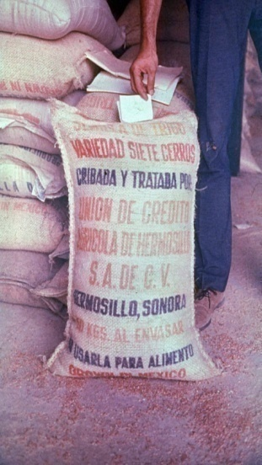

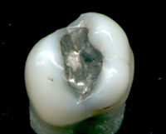







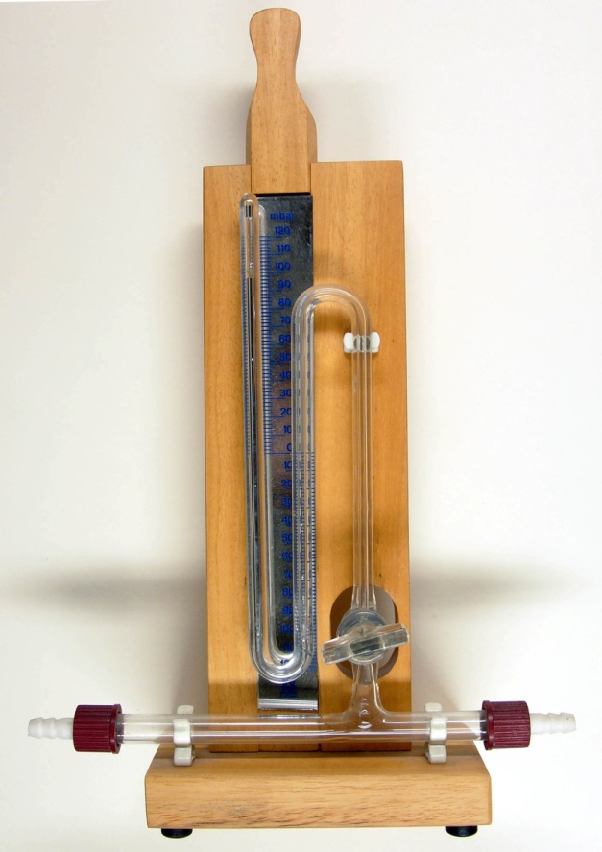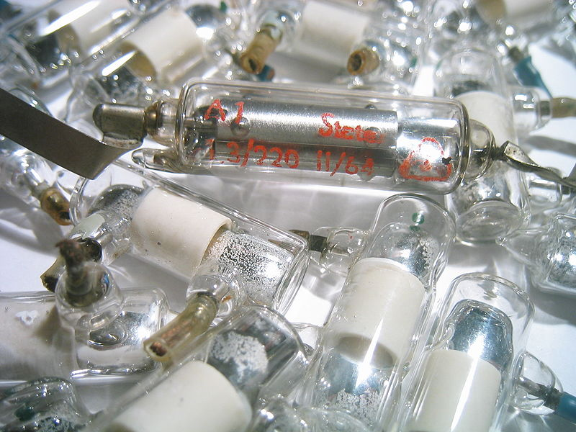

شكل بالا: فيوزها وكليدهاي جيوه اي

شكل سمت راست: فشار سنج جيوه اي

شكل پايين: انواع لامپ هاي حاوي جيوه

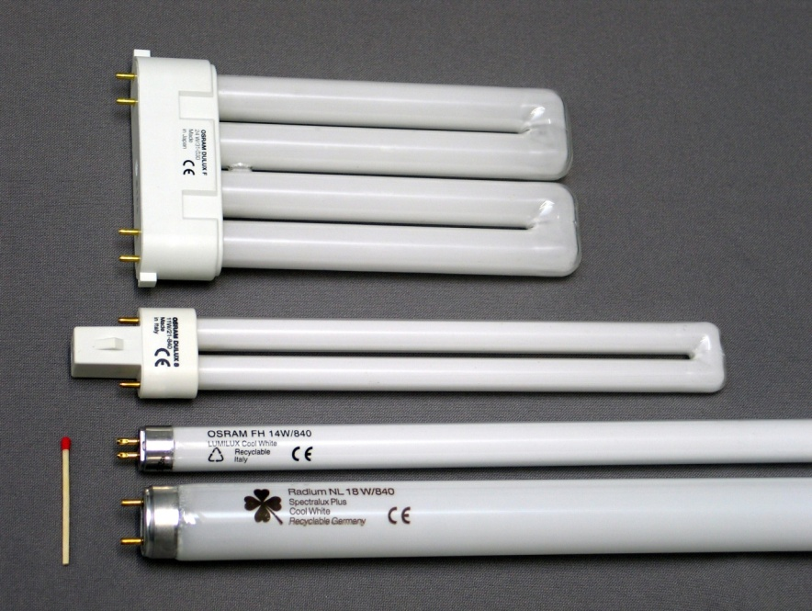

# منابع انتشار جيوه

## الف- سوخت ها، مصرف و توليد انرژي

#### مصرف سوخت

1. احتراق ذغال سنگ، در كارخانجات برق بزرگ به خصوص در بويلر هاي گرمايي 300 مگاوات به بالا
2. ديگر استفاده هاي ذغال سنگ
3. كاربرد نفت سنگين و كك نفتي
4. احتراق يا استفاده از گازوئيل، بنزين و نفت و كروزن
5. احتراق يا كاربرد گاز طبيعي
6. توليد برق و توليد گرما(با چوب و...
7. احتراق زغال چوب

#### توليد سوخت

1. استخراج نفت
2. تصفيه نفت
3. استخراج و فرايند كردن گاز طبيعي

## ب-توليد داخلي فلزات و مواد خام

توليد اوليه فلز(صنعتي)

1. استخراج اوليه جيوه و فرايند اوليه آن
2. توليد روي از كنستانتره
3. توليد مس از كنستانتره
4. توليد سرب از كنستانتره
5. توليد سرب از كنستانتره
6. استخراج طلا به روشي به غير زا امالگام سازي جيوه
7. توليد آلومين از بوكسيت(توليد آلومينيوم)
8. توليد فلزات آهني اوليه(آهن، توليد فولاد)

#### معدنكاري طلا با آمالگام كردن جيوه

1. معدنكاري طلا با آمالگام كردن جيوه- از كل سنگ معدن
2. معدنكاري طلا با آمالگام كردن جيوه- از كنستانتره
3. معدنكاري طلا با آمالگام كردن جيوه- از كنستانتره و با استفاده از پساب

#### توليد ديگر مواد با حجم بالا با انتشارات جيوه

1. توليد سيمان
2. توليد مقوا و كاغذ

## پ-توليد داخلي و فرايندكردن به همراه كاربرد عمدي جيوه

#### توليد مواد شيميايي و پليمرها

1. توليد كلرآلكالي با سلولهاي جيوه
2. توليد VCM با كاتاليست جيوه
3. توليد استالدهيد با كاتاليست جيوه

#### توليد محصولات محتوي جيوه

1. دماسنجهاي جيوه اي(پزشكي، هوا، آزمايشگاهي و صنعتي)
2. سوئيچ هاي الكتريكي و رله هاي حاوي جيوه
3. منابع نوري حاوي جيوه(لامپ هاي مهتابي، لامپ هاي فشرده و كم مصرف جيوه اي و...)
4. باتري هاي حاوي جيوه
5. فشارسنج ها و گيج هاي حاوي جيوه
6. آفت كش ها يا بيوسايد هاي حاوي جيوه
7. رنگهاي حاوي جيوه
8. كرم هاي روشن كننده پوست و صابون هاي با مواد شيميايي حاوي جيوه

## ت-تصفيه و بازيافت فاضلاب

#### بازيافت

1. توليد جيوه بازيافتي(محصول ثانويه)
2. توليد فلزات آهني بازيافتي(آهن و ورق)

#### سوزاندن پسماند ها

1. سوزاندن پسماندهاي شهرداري و عمومي
2. سوزاندن پسماندهاي خطرناك
3. سوزاندن پسماندهاي پزشكي
4. سوزاندن لجن فاضلاب
5. سوزاندن پسماند به صورت روباز(در منطقه دفن يا به صورت غير رسمي)

#### رسوب/دفن پسماند

1. دفن پسماندهاي شهري
2. تل انبار كردن غير رسمي پسماندهاي عمومي

تصفيه فاضلاب

## ث-مصرف كلي جيوه در محصولات، به عنوان جيوه فلزي و ساير مواد حاوي جيوه

1. استفاده و دفع محصولات حاوي جيوه

#### استفاده در يونيت هاي دندانپزشكي:

1. پركردن دندان با آمالگام دندانپزشكي
2. تهيه مواد مربوطه به پركردن دندان در كلينيك هاي دندانپزشكي
3. دفع مواد پسماند مربوط به پركردن دندان در دندانپزشكي ها

#### دماسنج ها:

1. ترمومتر هاي پزشكي جيوه اي
2. ساير ترمومتر هاي جيوه اي شيشه اي(آ‍‍‍‍‍‍‌زمايشگاهي، هوا، سنجش روزانه و...)
3. سوئيچ ها و رله هاي الكتريكي حاوي جيوه

#### منابع نوري حاوي جيوه:

1. لامپ هاي مهتابي و كم مصرف فشرده و ديگر منابع مرتبط

#### باتري هاي حاوي جيوه:

1. باتري اكسيد جيوه(سلول هاي دكمه اي(مثل باتري ساعت) و ديگر سايزهاي باتري كه همچنين سلول هاي جيوه- روي نيز ناميده مي شوند.
2. ديگر سلول هاي دكمه اي(روي-هوا، سلولهاي قلمي آلكالين، اكسيد-نقره)
3. ديگر باتريهاي حاوي جيوه(باتريهاي تخت، قلمي، پرمنگنات و...)

#### ساير موارد:

1. اسفنج پلي اوري تان(PU, PUR) توليد شده با استفاده از كاتاليست جيوه
2. رنگ هاي با نگهدارنده جيوه
3. كرم هاي سفيد كننده پوست و صابون هاي شيميايي حاوي جيوه
4. گيچ ها يا نشانگر هاي فشارخون پزشكي(مانومترهاي پزشكي)
5. ديگر مانومترها و نشانگرهاي حاوي جيوه
6. مواد شيميايي آزمايشگاهي
7. ديگر تجهيزات آزمايشگاهي و پزشكي حاوي جيوه(پروسيمتري، پيكونومتري، الكترودهاي معلق= پلاريمتري و...)

## ج-منابع متفرقه كاربرد جيوه در صنعت

1. احتراق سنگ رس نفتي
2. احتراق ذغالسنگ
3. توليد ژئوترمال برق
4. توليد ديگر فلزات بازيافتي به غير از موارد مذكور
5. توليد لايم
6. توليد توده هاي سبك وزن مثل مهره هاي رسي براي كاربردهاي ساختماني
7. توليد كلريد و هيدروكسيد سديم ناشي از تكنولوژي سلولهاي جيوه اي
8. توليد پلي اوري تان با كاتاليست جيوه اي
9. آراستن دانه هاي گياهي با مواد شيميايي حاوي جيوه
10. نيمه رسانه هاي تشخيص پرتو زير قرمز
11. مصارف آموزشي
12. پمپ هاي خلاء حاوي جيوه
13. ژيروسكوپ حاوي جيوه
14. استفاده از جيوه به عنوان خنك كننده در برخي سيستم ها ي سرماساز
15. استفاده در دباغي ها
16. پيگمان سازي
17. انواع خاصي از برگه هاي چاپي رنگي
18. مواد منفجره(فولمينات جيوه در چاشني بسياري از فشنگها)
19. مواد آتش بازي
20. در توليد برخي اسباب بازيها

## منابع عمده جيوه در فاضلاب ها و پسماندها

* يونيت هاي دندانپزشكي(بزرگترين منبع)
* فاضلابهاي انساني
* توليدات خانگي
* آب حاصل از شستن لباس ها
* بيمارستانها،
* صنعت،‌
* آزمايشگاهها
* مدارس و دانشگاهها

كه 3 مورد اول بزرگترين منابع را تشكيل مي دهند.

با توجّه به موارد مذكور بايستي در حين تكميل فرم بازديد كارگاهي توسط بازرسان بهداشت كار، تاكيد لازم در جهت استخراج اطلاعات مورد نياز براي تكميل فرم هاي گزارشدهي جيوه صورت پذيرد.

# جيوه، حفظ محيط زيست و سلامت انسان

## راه ‌های ورود جیوه به محیط زیست:

افزایش جمعیت، تقاضا برای تولید محصولات گوناگون را به دنبال داشته است. رشد اقتصادی، پیشرفت صنایع و مدرن تر شدن تکنولوژی، علاوه بر تحولات مثبتی که در زندگی بشر ایجاد کرده، مشکلاتی را نیز برای او فراهم که بارزترین آن ورود آلاینده های مختلف از طریق صنایع به محیط زیست می باشد. در این میان صنایع شیمیایی به دلیل وارد کردن ترکیبات غیر قابل تجزیه بیولوژیک و تجمع‌پذیر مانند سموم دفع آفات و فلزات سنگین از اهمیت ویژه ای برخوردار می‌باشد. از جمله فلزات سنگینی که از طریق صنعت وارد آب دریا می‌گردد، فلز جیوه است که به دلیل خطرناک بودن یک تهدید جدی برای محیط زيست و سلامت افراد بوده و تا آن جا که ممکن است، باید مقدار آن را در پسآب ها کاهش داد.

جیوه به عنوان یک گاز از منابع طبیعی و فعالیت‌هائي مانند سوزاندن پسماند‌ها (مانند مرکوریک اسید (HgO) موجود در باتری های معمولی مستعمل كه برای جلوگیری از [خورده شدن](http://daneshnameh.roshd.ir/mavara/mavara-index.php?page=%D8%AE%D9%88%D8%B1%D8%AF%DA%AF%DB%8C+%D9%81%D9%84%D8%B2%D8%A7%D8%AA) الکترود [روی](http://daneshnameh.roshd.ir/mavara/mavara-index.php?page=%D8%B1%D9%88%DB%8C) استفاده می‌شود) در کوره‌های شهرداری‌ها، احتراق [زغال سنگ](http://daneshnameh.roshd.ir/mavara/mavara-index.php?page=%D8%B2%D8%BA%D8%A7%D9%84+%D8%B3%D9%86%DA%AF) و مازوت حاوي مقادیر کم جیوه، استفاده در صنایع الکترونیک (سوئیچ الکتریکی و لامپ های بخار جیوه) و استخراج فلزات قیمتي سریعا تبخیر و به صورت بخار وارد اتمسفر می‌شود. این منابع جیوه جوی، امروزه رقیب مواد خروجی از آتشفشان هاست که قبلا منبع عمده جیوه معلق در هوا محسوب می‌شدند. جیوه در هوا اغلب به شکل گاز است و مقدار اندکی از آن، به ذرات معلق متصل است. جیوه گازی معلق در هوا می‌تواند مسافت های زیادی را در اتمسفر طي کرده و پس از شسته شدن به وسیله بارش، در خاک و آبراه ها رسوب کند. شاید بتوان گفت مهم ترین منبع آلودگی آب ها به جیوه تخلیه فاضلاب‌های صنعتی کارخانه‌های کاغذ سازی، PVC و تولید کلر و سود می‌باشد. استفاده از ترکیبات آلی جیوه به صورت قارچ‌کش‌ها در کشاورزی، از منابع مهم متیل جیوه است. این ترکیبات در نتیجه تماس با خاک شکسته شده و جیوه آن در نتيجه اتصال با گروه‌های گوگرد‌دار در خاک های رس، و ماده آلی آن نيز به صورت ترکیبات نامحلول، وارد محيط زيست مي شوند. هر چند فعالیت‌های انسانی بیش ترین منابع بالقوه ایجاد جیوه در محیط زیست هستند، اما بايد توجه داشت که طبیعت نیز خود یکی از این عوامل بالقوه ایجاد جیوه می‌باشد، به دليل متنوع بودن زمينه هاي طبيعي جيوه، تفريق سطوح طبيعي و تجاري در هر بخش از محيط دشوار است. از طریق رخدادها و شرايط آب و هوايي مانند رسوبات طبیعی، فعالیت‌های آتشفشانی، فرسایش زمین و طوفان‌ ها، ساليانه حدود 5000 تن جيوه وارد دريا مي شود. از طرفي 5000- 4000 تن از جيوه معادن (در حدود نصف توليد جهاني ساليانه از 9000 تن) در دريا، خاك و اتمسفر رها شده و در ارگانيسم هاي حياتي جمع مي شود. به طوری که جیوه و تخریب فیزیکی و شیمیائی سنگ ها، سالانه در حدود ۲۳۰ تن جیوه وارد دریاها و اقیانوس ها می شود.

مکانیسم‌هایی که به وسیله آن ها جیوه وارد زنجیره غذایی می‌شود به طور کامل شناخته شده نیستند و ممکن است در میان اکوسیستم‌‌ها متفاوت باشند، كه در این رابطه برخی باکتری‌ها نقش مهمی را بازی می‌کنند. باکتری‌های موجود در محیط زيست که در پروسه سولفات هستند، جیوه را از فرم معدنی غیرآلی می‌گیرند و آن را به واسطه فرایند متابولیکی به متیل مرکوری تبدیل می‌کنند. تغییر جیوه معدنی به متیل مرکوری مهم است، زیرا سميت آن بیش تر شده و ارگانیسم‌ها زمان طولانی‌تری را برای حذف متیل مرکوری نیاز خواهند داشت. باکتری‌های حاوی متیل مرکوری ممکن است به وسیله سطح بالاتر در زنجیره غذایی مصرف شده و یا توسط باکتری به داخل آب دفع شوند، كه در آن جا سریعا به وسیله پلانکتون ها جذب شده و پلانکتون‌ها نیز به وسیله سطح بعدی در زنجیره غذایی مصرف می‌شوند. به دلیل این که حیوانات متیل مرکوری را سریع تر از آن که دفع کنند، انباشته می‌کنند، لذا غلظت بالاتری از جیوه توسط حیوانات در هر سطح از زنجیره غذایی مصرف می‌شود، از این رو غلظت‌های کم متیل مرکوری در حیوانات به ویژه ماهی و پرندگانی که ماهی مصرف می‌کنند، به آسانی غلظت‌های بالقوه مضر ایجاد کرده و در نهایت در بدن انسان تجمع مي يابد. منابع انساني انتشار جيوه، تجمع زيستي و راه هاي كنترل آن در محيط زيست، در شكل هاي صفحه بعد نشان داده شده است:

تماس های شغلی با جیوه در ایران به خصوص در صنعت عمدتاً در واحدهای کلرالکالی صنایع پتروشیمی، معادن جیوه، کارخانه های تولید دماسنج، معادن طلا و کلینیک های دندانپزشکی رخ می دهد(9). بزرگترین محل استفاده از جیوه در فرایند الکترولیز نمک طعام در تولید سود و کلر است.

منابع توليد مختلفي براي جيوه وجود دارد كه از راههاي مختلف انتشار يافته و بر انسان و محيط زيست تاثير مي گذارند(شكل 1). انتشار جيوه ناشي از توليدات انسان در محيط زيست نيز از منابع مختلفي است كه از راههاي خاصي نيز منتشر مي شود كه خلاصه آن را مي توانيد در شكل 2 ببينيد(3).

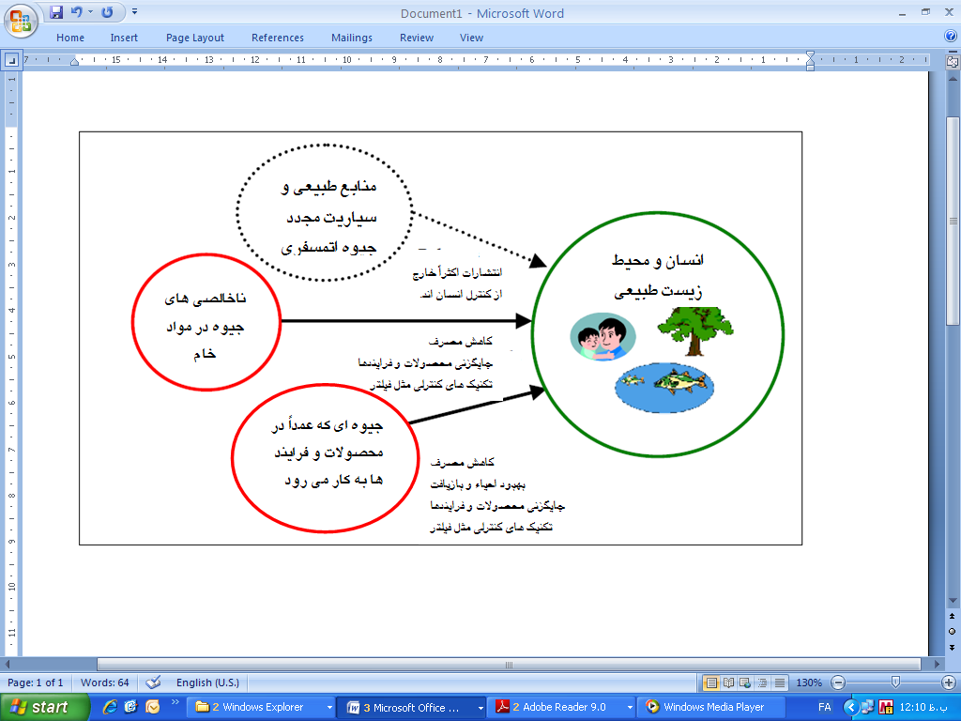

شكل 1- منابع اصلي انتشار جيوه و راههاي كنترلي

**سوزاندن**( )

شكل 2- منابع انساني انتشار جيوه و تجمع زيستي آن

## كينتيك و متابوليسم جيوه:

کینتیک جیوه كه شامل مراحل جذب، انتشار، متابولیسم و دفع آن می‌باشد، به میزان زیادی به فرم جیوه‌ (جيوه عنصري، تركيبات غير آلي، آريل، الكوسيل و آلكيل) جذب شده بستگی دارد. به طور مثال آمالگام كه حاوي ۶۰ ـ ۴۵ درصد جیوه و ۳۰ درصد نقره بوده و به عنوان مادهٔ ترمیمی در دندان پزشکی به کار می رود، یک سم است اما نمی تواند برای ما خطرناک باشد، زیرا اتم های نقره به سختی اتم های جیوه را نگاه می دارند. همچنین کلرور مرکورو که هر مولکول آن دو اتم جیوه و دو اتم کلر دارد، یک دارو است. در حالي كه کلرور مرکوریک که مولکول آن یک اتم جیوه و دو اتم کلر دارد یک سم است. فولمینات جیوه که هر مولکول آن یک اتم جیوه، یک اتم اکسیژن، یک اتم ازت و یک اتم کربن دارد، خطرناک بوده و خیلی زود منفجر می شود. همچنين هر مولکول مرکورکروم که برای معالجهٔ زخم ها به کار می رود نيز دارای یک اتم جیوه است.

جیوه از طریق دستگاه تنفس، دستگاه گوارش و پوست می تواند وارد بدن شود. اصلي ترين راه جذب جيوه در مواجهات شغلي، استنشاق هوای آلوده یا تماس پوستی در محیط کار دندان پزشکی، خدمات بهداشتی، صنایع شیمیایی و غيره مي باشد. در حالي كه خوردن ماهی و حلزون های صدف دار آلوده به متیل مرکوری، استنشاق بخارات موجود در هوا، کوره های زباله سوز و صنایعی که سوخت حاوی جیوه را می سوزانند و رها شدن جیوه در اثر امور دندان پزشکی و خدمات بهداشتي درمانی، راه هاي مهم مواجهه جمعيت هاي عمومي با جيوه مي باشند. جیوه غیر آلی (جیوه فلزی و ترکیبات غیر آلی جیوه) از طریق ته نشست طبیعی، زباله ها و فعالیت هاي انفجاری، وارد آب یا خاک، و از طریق سنگ معدن، سوزاندن زغال سنگ و زباله و پسآب صنایع وارد آب می شود. فرم آلی جيوه نيز از طریق فضولات بعضی کارخانجات وارد محیط زيست شده و توسط میکروارگانیسم های آب و خاک به متیل مرکوری تبدیل می شود، سپس وارد بدن ماهی و سایر آبزیان می گردد و نهایتاً توسط انسان مصرف می شود. اين ترکیبات به علّت حلاليت در چربي زياد، در مقایسه با ترکیبات معدنی آن سمی تر می‌باشند.

مهم ترين راه مواجهه شغلي با جيوه، استنشاق بخار جیوه مي باشد. در حالي كه پر كردن دندان با آمالگام، منبع اصلي مواجهه در جمعيت هاي عمومي است. ریه ارگان هدف اصلی در طی تماس حاد با بخار جیوه بوده و تماس به مدت چند ساعت می تواند ایجاد برونشیولیت و پنومونیت کند، جیوه از شش ها به جریان خون نفوذ کرده، سپس از سد خوني- مغزي گذشته و آسیب شدیدی به سيستم اعصاب مركزي می‌رساند. جیوه از تمام فلزات، فرّارتر و بخار آن کاملا سمی است. فرم فلزی جیوه محلول در چربی است و بعد از استنشاق به آسانی از طریق آلوئول ها وارد جریان خون می شود. بلع املاح غیرآلی جیوه به صورت حاد در طی چند ساعت با علائم گاستروآنتریت، کلاپس قلبی- عروقی، نکروز حاد توبولی و مرگ تظاهر می کند. حدود 10% نمک های غیرآلي جیوه از دستگاه گوارش جذب می شود و با ايجاد HgS در روده، باعث كندهوشي مي گردد، اين مورد سابقا جهت بيماراني كه براي درمان يبوست از بلعيدن جيوه استفاده مي كردند، مصداق داشته است. استنشاق راه مهمي براي مواجهه با ºHg محسوب مي شود، به طوري كه حدود 80 ٪ از بخار جیوه استنشاق شده در جریان خون باقي مانده و از اين طريق در بافت ها توزیع مي شود. اهميت جذب پوستي ºHg ناچيز بوده و بخار جيوه با سرعت متوسط µg/m2 24/0 در دقيقه جذب مي شود. اين مقدار فقط 2% جذب جيوه هم زمان با جذب ريوي را تشكيل داده و فقط نيمي از جيوه جذب شده از راه پوست، مي تواند مانند جيوه سيستميك رفتار كند. بخار جيوه مكررا در تمام بدن توزيع شده و به آساني از سد خوني-مغزي و جفت عبور كرده و در شير و ساير مايعات بيولوژيك ظاهر مي گردد.

مكانيسم بيولوژيكي انجام اين اكسيداسيون، آنزيم كاتالاز در حضور پراكسيد هيدروژن مي باشد. البته در حيوانات واكنش احياي +2Hg به ºHg نيز ديده مي شود. ºHg تمايل زيادي جهت تبديل شدن به متيل جيوه دارد، كه در اين صورت به راحتي از غشاء سلولي و سد خوني-مغزي عبور نموده و سپس در حد وسيعي به +2Hg اكسيد شده و اعمال سميت مي كند.

ادرار و مدفوع مسیرهای اصلی دفع جيوه مي باشند كه در صورت مواجهه زياد، ادرار مسير دفع غالب است. نیمه عمر جیوه در ادرار حدود 2 ماه بوده و از آن جائي كه مقادير جيوه ادرار ارتباط نزدیکي با سطوح سطح جیوه در کلیه ها دارد، اندازه گیری جیوه ادرار به طور گسترده ای برای ارزیابی مواجهه با جیوه غیر آلی (عمدتا بخار جیوه) كاربرد دارد. مطالعه كليرانس بخار جيوه راديو اكتيو، حاكي از دفع 7% جيوه استنشاق شده با يك نيمه عمر 18 ساعته مي باشد. نيمه عمر جيوه كل در كليه 64 روز مي باشد كه با ميزان اكسيد شدن به +2Hg متناسب است.

## تاثير جيوه بر سلامتي:

### كليات

خطرات استفاده از جيوه توسط مصريان باستان كه از بردگان جهت كار در معادن جيوه استفاده مي كردند، كشف شده بود. احتمالا به خاطر سمّیت ملغمه جيوه در استخراج طلا، بردگانی که در معادن شنگرف(HgS) رومی‌ها کار می‌کردند، بعد از 6 ماه می‌مردند. از اوايل قرن هجدهم ميلادي توجه دانشمندان به احتمال مواجهه شغلي و مواجهه افراد عادي با جيوه جلب شد. انواع ترکیبات جیوه، سمیّت متفاوتی دارند، ترکیباتی مانند فنیل مرکور و الکوکسی الکیل، کمترین ميزان سمیّت، و ترکیبات الكيل جيوه بیش ترین سمیّت را دارند.

جيوه از راه تنفس، گوارش و نيز از طريق پوست قابل جذب مي باشد، بخار جیوه به سیستم اعصاب مرکزی تمايل دارد، اما هدف اصلی Hg2+ کلیه‌ها و [کبد](http://daneshnameh.roshd.ir/mavara/mavara-index.php?page=%DA%A9%D8%A8%D8%AF) است. تا كنون مدارك محدودي در ارتباط با سرطانزا بودن جيوه ارائه شده است.

مطالعات جهانی نشان می دهند که در نتيجه تماس مستقيم یا استنشاق بخارات جیوه، اختلالات مختلفی به وجود مي آید که برخی از آن ها عبارتند از: اختلال سیستم اتو ایمیون، اختلال در عملكرد کلیه، ناباروری، تاثیرات منفی روی جنین، مشکلات رفتاری– عصبی، ناكارآمدي قلبی، آلزایمر، تاثیرات مخرب بر سیستم عصبی مرکزی و محیطی، تاثیرات چشمی، مشکلات دهانی، نارسایی حاد تنفسی، درماتیت، دمانس، تهوع، استفراغ، اسهال، درد شکم، هماچوری، کونژکتیویت، برونشیت، پنومونی، ادم ریوی، تب بخار فلزي و اختلالات نوروسایکوتیک، اثر بر روی غده تیروئید، تولید مثل و سميت ژني.

استنشاق mg/m3 1 بخار جيوه به ريه ها، كليه ها و سيستم عصبي آسيب زده و باعث تحريك پذيري شديد، بي ثباتي احساس،‌ لرزش، كاهش وزن، ورم لثه،‌ سردرد، كاهش رشد، التهاب ريه و آماس پوست مي شود. اين عوارض ممكن است در جمعيت هاي عمومي در مواجهه با mg/m3 1/0 نيز مشاهده گردد.

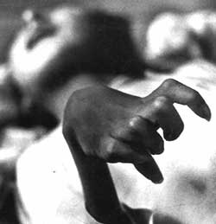 بعد از بخار جیوه، متیل جیوه خطرناک ترین شکل جیوه است. استفاده از متیل جیوه به‌ عنوان قارچ‌کش برای محافظت دانه‌ها سبب کاهش قابل ملاحظه پرندگانی شد که از این دانه‌ها مصرف کرده بودند و همچنین صدها مرگ در عراق و آمریکا از مصرف نانی که دانه‌های گندم آن با متیل جیوه در تماس بوده گزارش شده است. ورود سمی ترین شکل جیوه یعنی متیل جيوه به بدن انسان، بیماری میناماتا ایجاد میکند. این بیماری اولین با در دهه 1950 در خلیج میناماتای ژاپن مشاهده شد. بروز این بیماری در انسان با عوارض گوناگون عصبی از جمله اختلال در حواس پنج گانه، بروز آلزایمر در سنین پیری و در موارد حاد با مرگ بیمار، همراه است. متیل جیوه نسبت به نمک‌هایHg2+ سمّ قوی تری است، زیرا علاوه بر انحلال‌پذیري در بافت [چربی](http://daneshnameh.roshd.ir/mavara/mavara-index.php?page=%DA%86%D8%B1%D8%A8%DB%8C)، قابليت تجمع و بزرگ‌نمایی زیستی دارد. همچنین می‌تواند از سد خوني- مغزي و جفت جنین عبور کند. فرایند متیل‌دار شدن جیوه در ته‌نشست های گل‌آلود رودخانه‌ها و به ویژه در شرایط ناهوازی توسط متیل کوبالامین صورت می‌گیرد. بیش تر جیوه موجود در بدن انسان به صورت متیل جیوه بوده و اغلب از طریق خوردن ماهی وارد بدن انسان می‌شود. متیل جيوه از راه دستگاه گوارش به خصوص در سیستم عصبی مرکزی و کلیه ها توزیع شده و به صورت اختلالات عصبی تأخیری تظاهر می کند. از جمله این اختلالات: آتاکسی، پاراستزی، لرزش، کاهش بینایی، شنوایی، بویایی و چشایی، از دست دادن حافظه، دمانس پیش رونده، نکروز کانونی، تخریب سلول‌های گلیال، اختلالات حرکتی و مرگ می باشد.

سیستم عصبی احتمالاً حساس­ترین ارگان در برابر تماس با بخارات جیوه است. طیف وسیعی از اختلالات تنفسی، روانی، قلبی عروقی، معده ای روده ای، تولید مثلی، کبدی، کلیوی، خونی، پوستی، اسکلتی- عضلانی ایمونولوژیکی، حسی و ادراکی و ژنوتوکسیک از اثرات جیوه می تواند باشد(2).

### نشانه هاي اوليه مواجهه با جيوه

* تاري ديد
* تحريك پذيري
* سوزش، خارش پوست
* التهاب لثه ها
* زخمي شدن دهان
* راه افتادن آب دهان

### نشانه هاي ثانويه مواجهه با جيوه

* بي حسي و سوزش
* لرزش يا ترمور
* فقدان هماهنگي
* افت بينايي و شنوايي
* تنگي نفس

### گروههاي در معرض خطر بيشتر

* كودكان و به ويژه در دوران جنيني
* جمعيت هايي كه مرتب ماهي و غذاهاي دريايي مصرف مي كنند.
* دندانپزشكان
* كارگران كارخانه هايي كه در محل كار با جيوه مواجهه دارند

### درمان مسمومیت با جیوه:

قطع فوری تماس، درمان های حمایتي و درمان با ترکیبات كليتور (شلاتور)، راه هاي اصلي درمان مسموميت با جيوه مي باشند. جيوه فلزي با كليتورها واكنش نمي دهد، معذلك حدود 80% جيوه فلزي در بدن به +2Hg اكسيد شده و به كليتورها جواب مي دهد. در مقايسه با ساير فلزات سنگين، استفاده از EDTA در درمان مسموميت با جيوه، نسبت به تركيبات داراي گروه سولفيدريل از اهميت زيادي برخوردار نيست. تركيبات منو تيول مانند گلوتاتيون، سيستئين، پني سيلامين و مشتق N-استيله آن ها قادر به حذف جيوه از پروتئين ها و مولكول هاي زيستي مي باشند. تركيبات دي تيول مانند BAL (2و3 دي مركاپتوپروپانول) يا DMSA (دي مركاپتوسوكسينيك اسيد) با ايجاد يك ساختار 5 ضلعي محكم، به عنوان كليتورهاي مؤثر در درمان مسموميت با جيوه كاربرد دارند.

با توجه به این که این فلز خطرناک ممکن است از طريق مغازه ها، وسائلي مانند فشارسنج و ترمومتر به صورت ناخواسته در دسترس اطفال قرار گیرد، لذا لازم است اطلاع رساني مناسب در زمینه خطرات و رعایت اصول کار با جیوه و ترکیبات آن مورد توجه بیش تری قرار گیرد.

.

# كنترل مواجهه با جيوه:

برای پیشگیری از خطرات جیوه به خصوص در محل كار بايد آن را كنترل كرد كه اين امر بايد طبق سلسله مراتب كنترل(حذف، جايگزيني، اقدامات فني مهندسي،‌ اقدامات مديريتي و تجهيزات حفاظت فردي) صورت گيرد. همانطور كه مي بينيد بهترین راه كنترل جيوه، حذف کامل مواجهه با آن است که این کار باید به وسیله درخت آنالیز ریسک(شامل مدیریت ریسک، ارزیابی ریسک، ارتباطات ریسک) صورت گیرد. به این منظور می توان از روش های پایش بیولوژیکی نیز استفاده کرد و میزان جیوه را در بدن افراد در مواجهه به دست آورد. به منظور پيشگيري از خطرات جيوه يكي از راههاي مهم ديگر جايگزيني جيوه با مواد بي خطر يا كم خطرتر است كه خوشبختانه براي بسياري از محصولات جيوه چنين جايگزيني وجود دارد.

در هنگام مديريت ريسك ناشي از جيوه پيش از هر چيز نياز به ارزيابي ريسك ناشي از آن داريم. **ارزيابي ريسك** نوعي ارزشيابي اطلاعات علمي به عنوان پايه اي براي تخمين و ارزشيابي اثرات بالقوه بر سلامتي است كه فرد يا يك جمعيّت ممكن است در اثر مواجهه با مواد خطرناك تجربه كنند. ارزيابي ريسك معمولاً مي تواند شامل ارزشيابي ريسك سرطان و پتانسيل توسعه اثرات بهداشتي غير سرطاني مثل اختلال عملكرد عصبي گردد. براي حصول ريسك يا احتمال اثرات نامطلوب بهداشتي، اطلاعات كمي در مورد مواجهه با اطلاعات مربوط به سميّت تركيب مي گردد.

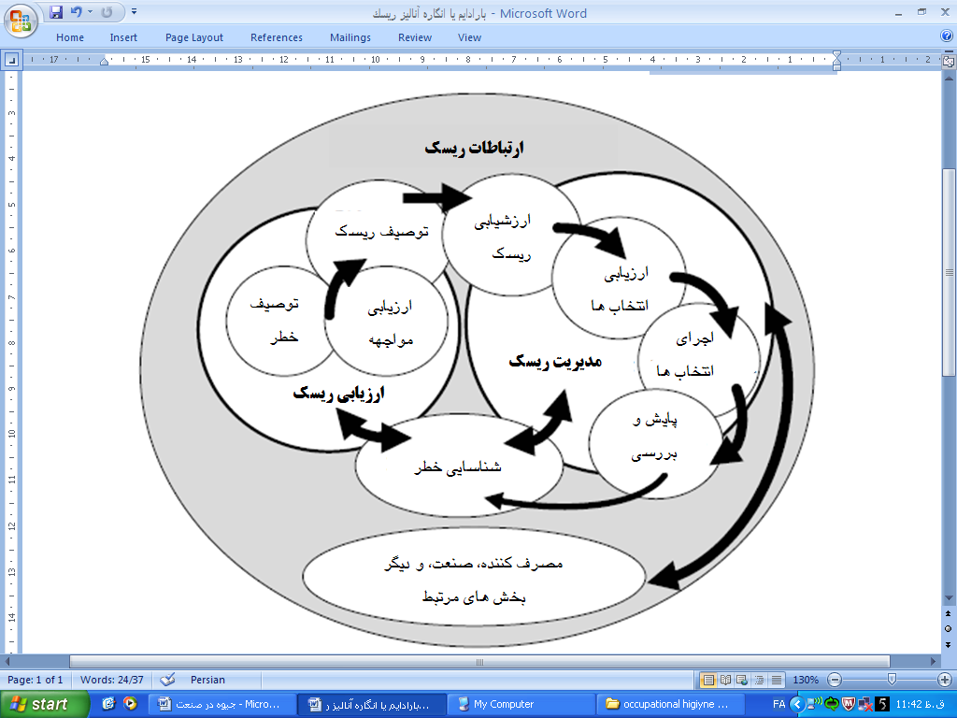

**شكل 3-** پارادايم(انگاره/الگو) آناليز ريسك

پيش از توضيح بيشتر فرايند آناليز ريسك بهتر است با مفاهيم ريسك و خطر آشنا شويم.

خطر: پتانسيل ايجاد آسيب را گويند.

ريسك: احتمال ايجاد آسيب را گويند.

با توجه به اين تعاريف و با توجه به الگويي كه براي آناليز ريسك ارائه شد متوجه مي شويم كه براي مديريت يك ريسك بايد ابتدا آن ريسك را ارزيابي كرد كه ارزيابي ريسك فرايندي 4 مرحله اي است كه به ترتيب زير صورت مي گيرد:

**شناسايي خطر**: بررسي اطلاعات سم شناسي، بيولوژيكي و شيميايي براي شناسايي اثرات نامطلوب مرتبط با يك خطر بالقوه تحت سناريوهاي گوناگون مواجهه. مطالعات اپيدميولوژيكي و حيواني برخي از اطلاعات مورد بررسي هستند. براي شناسايي خطر مثلاً در مورد خطر جيوه مي توان با بررسي اطلاعات مربوط به نوع توليد يا مواد خام كارخانه يا فرايندهاي آن وجود جيوه را در آن صنعت شناسايي كرد كه صنايعي كه از اين ماده احتمالاً استفاده مي كنند در ادامه اين متن آمده است. سپس مي توان با توجه به آن ماده و فرايندها و امكانات كنترلي و... سناريوي مواجهه را به دست آورد.

**توصيف خطر خطر شامل ارزيابي دوز- پاسخ:** رابطه بين درجه مواجهه ي مقدار دوز مشاهده شده در حيوان و انسان و بزرگي اثرات نامطلوب بهداشتي را تعريف مي كند. اين عمل معمولاً شامل يك اثدام كمي اثرات بهداشتي نامطلوب براي يك دامنه از دوزها مي باشد. براي مواد سرطانزا، داده هاي دوز پاسخ براي محاسبه برآورد كمّي ريسك افزايش يافته سرطان ايجاد شده به ازاي هر واحد مواجهه به كار مي رود. براي مواد شيميايي كه باعث اثرات نامطلوب بهداشتي به غير از سرطان مي شوند داده هاي دوز پاسخ براي محاسبه سطوح ايمن استفاده مي شوند كه توسعه اين مقادير معمولاًً با انجام مطالعات گسترده و بررسي مدل هاي رياضي به دست مي آيد.

**ارزيابي مواجهه:** در ارزيابي مواجهه مقدار، مدت، فراواني، و بزرگي مواجهه با مواد شيميايي از طريق راههاي گوناگون (گوارشي، تنفسي يا بند ناف) براي افراد يا جمعيت ها برآورد مي شود.. مواجهه مي تواند بوسيله اندازه گيري مواد شيميايي در بافت هاي گوناگون بدن مثل مو، خون و ادرار) به عنوان بيومارگر يا نشانگر زيستي يا بوسيله كاربرد مدل (فرمول) هاي گوناگون رياضي برآورد شود. ارزيابي مواجهه مي تواند براي ارزيابي ريسك، و آناليزهاي ضعيت و روند ها و اپيدميولوژي مربوطه استفاده شود. در صنعت معمولاً اين اندازه گيريها از هوا و در خون و موي ادرار كارگران وجود دارد كه شرح آن در پايين آورده مي شود.

**توصيف ريسك:** از ادغام شناسايي خطر و توصيف خطر(با لحاظ ارزيابي دوز پاسخ و ارزيابي مواجهه براي شرح طبيعت و بزرگي ريسك هاي بهداشتي در يك جمعيت معلوم) توصيف ريسك حاصل مي آيد. توصيف خطر همچنين شامل ارائه عدم اطمينان ها در ارزيابي، بحث در مورد درجه اطمينان، فقدان داده ها، محدوديت ها و ديگر ملاحظاتي مي باشد كه به شرح ريسك بالقوه كمك مي كند.

هرگاه ارزيابي مواجهه و تشخيص ريسك تكميل شد، نتايج چنين ارزيابي ريسكي مي تواند سپس براي كمك به شناسايي جمعيت در مواجهه استفاده شود و به دولتمردان و ديگر ارگان ها كمك كند تا برنامه ها و استراتژي هاي مناسبي را براي ريسك بالقوه توسعه دهند.

## ارزيابي مواجهه با جيوه:

براي تعيين ارتباط عوامل شخصي و عوامل بهداشت شغلي شاغلين در مواجهه با جيوه، تا كنون روش هاي مختلفي براي تعيين سطوح جيوه در هواي تنفسي، خون و ادرار در محيط کار ارائه شده است. روش هاي قبلی نمونه برداری از بخار جیوه شامل جذب سریع جیوه بر روي طلا، نقره يا زغال فعال و سپس اندازه گیری توسط دستگاه طیف سنج جذب اتمی (AAS) و يا تجزيه به روش فعال سازي نوتروني (NAA) و روش دي تيزون بود كه معمولا" نیاز به نمونه برداري طولانی مدت دارند. همچنين استفاده از طیف سنج فلورسانس اتمی بخار سرد (CVAFS)، کروماتوگرافی مایع با عملکرد عالي متصل به طیف سنج جرمی پلاسما جفت شده القایی (HPLC–ICP–MS)، کروماتوگرافی گازی جفت شده با آشکارساز نشر اتمی (GC–AED) و کروماتوگرافی گازي متصل به طیف سنج جرمی پلاسما جفت شده القایی (GC–ICP–MS) از ديگر روش هاي جداسازی و تشخیص مقادير مختلف جيوه عنصري مي باشند. اگرچه GC–MS روشي کلاسیک برای تجزیه مولکول هاي آلی مي باشد، معذلك اين روش معمولا به صورت ICP–MS یا AAS، GC–MS نيز مي تواند به عنوان یک روش جایگزین برای تجزیه ترکیبات غیر آلی نيز مورد استفاده قرار گیرد.

بهترين شاخص ارزيابي، اندازه گيري جيوه كل در خون و ادرار مي باشد. مطالعات نشان مي دهد که اندازه گيري جيوة ادرار عملي ترين و حساس ترين روش براي نشان دادن مواجهات شغلي با غلظت هاي پايين جيوة غيرآلي مي باشد. اندازه گيري جيوه در خون را مي توان در دو بخش خون كامل و پلاسما انجام داد و به اين ترتيب مي توان مواجهه شغلي با جيوه فلزي و مواجهه غير شغلي ناشي از غذاهاي دريايي را مشخص كرد. در صورتي كه جيوه ادرار فقط نمايانگر مواجهه با جيوه غير آلي است. بعد از مواجهه، حداكثر غلظت جيوه در ادرار حاصل شده و در خون به آرامي كاهش مي يابد. حداكثر غلظت خوني جيوه در خون، 4-2 روز پس از مواجهه اتفاق مي افتد. لذا آناليز خون پس از مدت هاي طولاني، فاقد اطلاعات مفيد مي باشد. به طور كلي غلظت جيوه ادرار ناشي از مواجهه با بخار جيوه، به جهت اكسيد شدن به +2Hg كاهش مي يابد. دفع ºHg ممكن است به دنبال تماس حاد با آمالگام، يا از طريق امكان احياي+2Hg در بدن ايجاد گردد. تجزيه مو به سبب وجود همبستگي بين جيوه خون و مو داراي اهميت است. با توجه به رشد مو (حدود mm3 در هفته) مي توان سير پيشرفت مسموميت را با تجزيه اجزاء مو بررسي نمود. تجزيه مو خصوصا در بررسي مواجهه با متيل جيوه كه با تركيبات مو پيوستگي دارد، حائز اهميت است.

مطالعات نشان مي دهد كه ادرار افراد داراي بيش از 36 ترميم دنداني، به طور متوسط داراي nmol/l 30 جيوه در مقايسه با گروه كنترل nmol/l 6 فاقد ترميم با آمالگام مي باشد. گزارشات WHO حاكي از افزايش دفع ادراري جيوه بيش از Crea. nmol/mmol 30 ناشي از مواجهه شغلي با غلظت µg/m3 50 هوا مي باشد. همچنين مقادير ºHg در بازدم افرادي با پركردگي هاي آمالگام برابر µg/m3 2/8 مي باشد، كه 100 برابر سطوح جيوه در هواي بازدم افراد بدون پركردگي هاي آمالگامي است. افرادي كه تعداد ترميم آمالگامي زيادي دارند، روزانه حدود µg 12-10 جيوه جذب مي كنند. وجود جيوه در بدن شمشير ماهي هاي دور از منابع صنعتي، به جيوه حاصل از فعاليت هاي آتشفشاني نسبت داده مي شود. مقدار جيوه در آب هاي غير آلوده ng/l 1 و ميانگين برداشت روزانه جيوه كل جمعيت هاي عمومي در امريكا از هوا g/dayµ 04/0 و از آب g/dayµ 05/0 برآورد شده است. برداشت جيوه از غذاهاي فاقد ماهي، g/dayµ 6/3 و در صورت مصرف ماهي g/dayµ 6/6 گزارش شده است. همچنين نشان داده شده است كه جذب جيوه فلزي از آمالگام مي تواند به بيش تر از g/dayµ 21 نيز افزايش يابد.

## مقادير حدود مجاز جيوه:

سازمان هاي NIOSH، OSHA، ACGIH و EPAمقادير حدود مجاز تماس با جيوه فلزي و غير آلي در هوا را به ترتيب برابر µg/m3 50، µg/m3 100، µg/m325 و µg/m3 3/0 اعلام نموده اند. حد آستانه اي (NOAEL) براي مواجهه استنشاقي مزمن با جيوه توصيه نشده، معذلك يك LOAEL جهت استنشاق شغلي جيوه در يك هفته كاري برابر µg/m3 9 گزارش شده است. مقادير شاخص بيولوژيكي تماس (BEI) جيوه كل در ادرار µg/gCrea. 35 و در خون، µg/l 15 اعلام شده است. WHO اعلام نموده كه جيوه آب هاي آشاميدني بايد mg/l 1 باشد كه اين حدود مطابق با استاندارد هاي بين المللي آب هاي طبيعي مورد مصرف جهت آشاميدن است.

## وظايف دولتمردان

* تهيه يك اينونتوري يا ليست كامل از موارد مصرف جيوه براي درك بهتر از ميزان استفاده و نشر جيوه در كشور يا مناطق خاص آن
* يافتن راههايي براي كنترل استفاده، انتشار و دفع جيوه
* آموزش شهروندان، صنايع و كاركنان خدمات بهداشتي در مورد ريسك هاي ناشي از جيوه
* كار با صنعت، كاركنان خدمات بهداشتي، شهروندان و سازمان هاي غيرانتفاعي براي توسعه يك استراتژي كاهش جيوه
* نظارت بر انجام ارزيابي هاي ارزيابي مواجهه
* تعيين سطح ريسك گروههاي در خطر

بررسي راه كارهاي به حداقل رساندن مواجهه با جيوه و اثرات مضر آن در بدن بسيار با اهميت مي باشد. جیوه نيز مانند سایر فلزات سنگین تمایل به تجمع در ارگانیسم‌های زنده را دارد. لذا باید بتوان با استفاده از روش‌های گوناگون آن را تحت کنترل قرار داد، این روش‌های مختلف در واقع روش‌های فیزیکی، شیمیایی و بیولوژیکی هستند که در نهایت باعث حذف جیوه موجود در محيط زيست خواهد شد. ارزيابي جيوه با تشكيل جلسه كميته كارشناسان FAO/WHO در 12-4 آوريل 1972 در Genera آغاز شد.

مطالعات حاكي از آن است كه تنها هزينه هاي ناشي از كاهش بهره هوشي كودكان و به تبع آن كاهش بهره وري مربوطه در سال 2000، سالانه نزديك به 7/8 ميليارد دلار (با دامنه 2/2 تا 8/43 ميليارد دلار) برآورد شده كه بخش اعظم آن مربوط به كارخانجات توليد برق(power plants) آمريكاست. مطالعه هزينه هاي زيست محيطي آلودگي جيوه نشان داد كه براي جبران آلودگي ناشي از هر كيلوگرم جيوه در محيط زيست، به طور ميانگين بايد نزديك به 2500 تا 1/1 ميليون دلار هزينه كرد. در صورتي كه اگر هزينه هاي مستقيم و غير مستقيم ناشي از بيماري هاي مربوط به جيوه و همچنين هزينه هاي اجتماعي مرتبط را نيز مدنظر قرار دهيم، آنگاه اهميت موضوع مشخص تر مي گردد.

در مورد هزينه هاي ناشي از جيوه و تركيبات آن در ايران، متاسفانه مطالعه اي صورت نگرفته است ولي با توجه به مطالعات ساير كشورها پس از مشخص شدن منابع و مناطق خطر و تهيه آمارهاي مربوطه، مي توان با توجه به مطالعات ساير كشورها اين هزينه ها را محاسبه كرد. در اين ميان مطالعات محدودي نيز انجام شده است كه از جمله آن مطالعه سازمان محيط زيست در آب هاي بندر ماهشهر است كه در آن ميزان جيوه، چندين برابر حدود مجاز گزارش شده است. بالاترین رکوردی که در سال گذشته ثبت شده است ppb 1425 می باشد، در حالي كه حد مجاز جیوهppb 150 است. میزان آلودگی جیوه در بوشهر و عسلویه نيز در حدّ مجاز اعلام شده است. يكي ديگر از مناطق زيست محيطي ما كه درگير مشكل آلودگي جيوه مي باشد، تالاب انزلي است، كه ميزان بالاي آلودگي آن به خاطر فاضلاب هايي است كه به اين تالاب وارد مي شود. با توجه به اين كه براي پايش جيوه در محيط هاي زيست دريايي از شاخص هاي بيولوژيكي مختلفي مثل ميزان جيوه در بدن صدف ها، ماهيان و غيره استفاده مي شود (در بدن انسان از خون، ادرار، بندناف و... استفاده مي كنند)، در مطالعه اي در كشور، ماهي زروك به عنوان يك نشانگر زيستي مناسب در آب هاي خليج فارس معرفي شده است.

لذا حذف جيوه يك اولويت و برنامه جهاني بوده و تهيّه، تدوين و اجراي برنامه اي كه بتواند اين مشكل را برطرف كند الزامي مي باشد. برای پیش گیری از خطرات جیوه بهترین راه، حذف کامل مواجهه با آن است که این کار باید به وسیله ارزيابي ریسک صورت گیرد. به این منظور می توان از روش های پایش بیولوژیکی نیز استفاده کرد و میزان جیوه را در بدن افراد در مواجهه به دست آورد. به منظور پيش گيري از خطرات جيوه يكي از راه هاي مهم جايگزيني جيوه با مواد بي خطر يا كم خطرتر است كه خوشبختانه امكان آن وجود دارد.

طبق بررسي ها و برنامه جامع سازمان جهاني UNEP[3] دو رويكرد براي حذف و كاهش جيوه و مواد حاوي جيوه، تحت عناوين ليست مثبت و ليست منفي پيشنهاد شده است. ليست مثبت بدين معني است كه توليد، مصرف و حمل و نقل كليه مواد و تركيبات حاوي جيوه، به جز مواردي كه طي اين ليست مشخص شده، اجازه استفاده دارند. ليست منفي نيز بدين معناست كه توليد، مصرف و حمل و نقل كليه مواد و تركيبات حاوي جيوه، به جز مواردي كه در طي اين ليست اعلام شده، ممنوع است. رويكردي كه به نظر مي رسد با توجه به شرايط كشور در قالب برنامه عملياتي قابل اجرا باشد، رويكرد ليست مثبت مي باشد. در اين راستا مركز سلامت بهداشت محيط و كار وزارت بهداشت، درمان و آموزش پزشكي، در قالب يك طرح پژوهشي تحت عنوان کاهش و حذف جیوه و جایگزینی آن با مواد بی خطر یا کم خطر به منظور حفظ و ارتقاء سلامت عموم جامعه تا پایان سال 95، استراتژي و فعاليت هاي زير را پيشنهاد نموده است:

## استراتژی ها

* آموزش مخاطرات، روش هاي نمونه برداري، تجزيه و راه هاي كنترل جيوه به کارشناسان شاغل در كارگاه هاي در مواجهه با جيوه
* آموزش مخاطرات و راه هاي كنترل جيوه به کارگران و کارفرمایان كارگاه هاي در مواجهه با جيوه
* آموزش رسانه هاي عمومي جامعه نسبت به خطرات جيوه و راه كارهاي كنترل مواجهه
* جلب و تقویت مشارکت سازمان های مرتبط، جهت كنترل و حذف جیوه از کارگاه ها و کارخانجات
* اطلاع رسانی در مورد جایگزینی جیوه با مواد کم خطرتر و توسعه مکانیسم های اقتصادی و فنی در ایجاد انگیزه برای این جایگزینی.
* تهیّه و تدوین پروتکل و آئین نامه اجرایی کنترل و حذف جیوه از کارگاه ها و کارخانجات
* ارائه روش های كاهش مواجهه با جیوه در شرایط فعلی مصرف و تا پایان اجرای برنامه حذف وکاهش
* تقویت بازرسی های کارشناسان بهداشت حرفه ای و محيط با رویکرد توجه بیشتر به مسئله جيوه
* اعلام ليست مواد، تركيبات و تجهيزاتي كه به علّت استفاده از جيوه بايد جايگزين يا حذف شوند
* تهيّه و تدوين پروتكلي با همكاري سازمان هاي ذي ربط براي دفع و امحاء صحيح پسماندهاي لامپ هاي حاوي جيوه
* پايش و اندازه گيري جيوه محيطي

## فعاليّت ها

* تدوين برنامه عملياتي جيوه و ابلاغ به كليه دانشگاه هاي علوم پزشكي كشور
* تعیین اولویت های برنامه
* برگزاری کارگاه آموزشی برای کارشناسان مسئول و ساير گروه هاي هدف
* تهیّه چک لیست هاي لازم در مورد کنترل جيوه توسط کارفرمایان و کارشناسان بهداشت حرفه ای شاغل در صنایع
* تهیّه دستورالعمل شیوه برچسب زنی جهت بسته ها و ظروف حاوي جيوه و تركيبات آن و علامت گذاری محل های خطر مرتبط با جيوه
* تهيّه دستورالعمل نحوه ارزيابي و شناسايي مناطق،‌‌‌‌‌‌‌ كارگاه ها و افراد در خطر مواجهه با جيوه
* تهیّه دستورالعمل ها و راهنمای کار ایمن با جيوه و تركيبات آن به همراه ارائه جایگزین های کم خطر و بی خطر
* ارائه روش استاندارد نمونه برداری و تجزيه نمونه های حاوي جيوه
* تهیّه و تدوین مجموعه های آموزشی در مورد خطرات جيوه و نحوه پیشگیری از آن براي گروه هاي هدف مختلف
* طراحی فرم ثبت نتایج اندازه گیری جيوه در محل هاي مورد ارزیابی برای آزمایشگاه هاي مربوطه
* طراحي برگه هاي نرم افزاري مربوط به آمارهاي جيوه (مطابق فرمت هاي بين المللي) به منظور تهیّه پروفایل ملی جيوه
* ارزیابی و مقایسه اطلاعات جمع آوری شده
* تهیّه راهنمای شناسایی مناطق و افراد در معرض خطر مواجهه با جیوه
* تهيّه نمايه ملي جيوه (شامل اطلاعات مرتبط با چگونگي مصرف، منابع و مناطق پرخطر و...)
* تهیّه برنامه نرم افزاری نمایش روند اجرای برنامه به صورت مصور
* انجام اقدامات لازم جهت شناسايي سازمان هاي ذي نفع جهت جلب حمايت هاي آنان
* تقویت بازرسی های محیط های کار و مدنظر قرار دادن كارگاه هاي داراي ريسك فاكتور جيوه در درجه خطر 1 بازرسي هدفمند
* انجام پی گیری های لازم جهت اطمینان از اجرای برنامه های کنترل جيوه در کارگاه ها و نظارت بر عملكرد واحدهاي تابعه
* تهیّه پرسشنامه اطلاعات شغلی در ارتباط با كاركنان در معرض مواجهه با جيوه
* تهیّه لیستی از مواد و فرآیندها و تجهيزاتي که باید ممنوع شوند. (لیست مثبت)
* مشاركت در تدوين پروتكل استفاده صحيح و معدوم سازي لامپ هاي حاوي جيوه
* تدوين دستورالعمل اندازه گيري ميزان جيوه در زنجيره غذايي ذي ربط براي گروه هاي هدف مشمول برنامه
* تدوين دستورالعمل اندازه گيري ميزان جيوه در پسماندهاي بيمارستاني براي گروه هاي هدف مسئول برنامه
* انجام اقدامات لازم جهت شناسايي کارگاه ها و صنایع تولید، مصرف یا نگاه داری جیوه
* انجام اقدامات لازم پژوهشي جهت شناسايي و تهيّه آمار وسايل و مواد مصرفي حاوي جيوه و تركيبات آن

# روش هاي نمونه برداري و تجزيه جيوه:

## الف) روش نمونه برداري و تجزيه جيوه در هوا:

روش هاي نمونه برداري و تجزيه جيوه فلزي و تركيبات معدني آن در متدهاي NIOSH (6002) و OSHA (ID 140) ارائه شده است.

*وسايل و تجهيزات مورد نياز:*

دستگاه جذب اتمی مجهز به سیستم بخار سرد، لوله جاذب سطحي (Hopcalite in single section, 200 mg)، پمپ نمونه بردار فردي (با دبي L/min 25/0-15/0، ترازوي حساس (با دقت 0001/0 گرم)، بالن ژوژه، ميكرو پي پت و بطري BOD.

*مواد شيميايي لازم :*

اکسید جیوه )(II) (HgO، آب اکسیژنه (H2O2)، اسید نيتريك HNO3، اسید کلریدریک (HCL) و آب ديونيزه.

*مراحل انجام كار*

الف) نمونه برداري:

1) پمپ نمونه برداري را با استفاده از يك كاليبراتور مناسب، كاليبره نمائيد.

2) جاذب سطحي را از طرفين برش داده و به پمپ وصل نمائيد.

3) با دبي L/min 25/0-15/0، تا حجم Lit 100-2، اقدام به نمونه برداري نمائيد. (با هر سري از نمونه ها، يك نمونه شاهد نيز تهيه كنيد.)

4) پس از خاتمه نمونه برداري، درپوش جاذب را گذاشته و به آزمايشگاه منتقل نمائيد.

ب) آماده سازي نمونه:

جاذب سطحي مورد استفاده را به همراه پشم شيشه آن به درون يك بالن ژوژه ml 50 منتقل كنيد.

ابتدا ml 5/2 HNO3 غليظ و سپس ml 5/2 HCl غليظ به نمونه بيافزائيد.

نمونه را به مدت 1 ساعت باقي گذاشته تا جاذب به طور كامل حل شود.

محلول را توسط آب ديونيزه به حجم برسانيد. رنگ محلول بايستي آبي يا آبي مايل به سبز گردد.

ml20 نمونه توسط پي پت به داخل بطري BOD حاوي ml 80 آب ديونيزه اضافه كنيد. چنان چه پيش بيني مي كنيد مقدار جيوه از استانداردها بيش تر است، مي توانيد مقدار نمونه برداشتي را كاهش دهيد، ولي در هر صورت حجم نهائي بايستي ml 100 باشد.

ج) كاليبراسيون:

1) محلول استاندارد مادر[4] جیوه (g/mlµ 1000): اين محلول را با حل نمودن 080/1 گرم کلرید جیوه در ml 50 اسید کلریدریک 1% و رساندن به حجم 1 ليتر توسط آب دیونیزه، تهيه نمائيد.

2) محلول استاندارد مياني (g/mlµ 1): براي ساخت اين محلول، ml 1/0 محلول استاندارد مادر را به داخل يك بالن ژوژه ml 100حاوي ml 10 اسید کلریدریک 1% منتقل و سپس توسط آب ديونيزه به حجم برسانيد.

3) محلول هاي استاندارد كاربردي[5]: محلول هاي كاربردي حاوي gµ 5/0-01/0 جيوه را با اضافه نمودن مقادير معيني از محلول استاندارد مياني به بطري هاي BOD حاوي مقادير كافي اسید کلریدریک 1% و رساندن حجم نهائي محلول به ml 100 بسازيد.

د) اندازه گيري:

1) دستگاه جذب اتمي و سيستم بخار سرد را مطابق توصيه شركت سازنده تنظيم نمائيد.

2) ظروف BOD را ابتدا با آب ديونيزه آبكشي، و سپس محلول استاندارد را به آن اضافه كنيد.

3) ml 5 محلول کلرید قلع SnCl210% در HCl به داخل بطري افزوده و صبر كنيد كه دستگاه جذب اتمي حداكثر ميزان جذب را نشان دهد. (جهت ساخت اين محلول، gr 20 كلريد قلع را در ml 100 HClغليظ حل كرده و به آهستگي ml 100 آب ديونيزه به آن بيافزائيد.

4) ميزان جذب را جهت استانداردهاي كاربردي قرائت و سپس منحني استاندارد مربوطه را رسم و غلظت جیوه نمونه هوا را تعيين نمائيد.

ه) محاسبه غلظت جيوه در هوا:

با استفاده از رابطه زير غلظت جيوه در هوا را محاسبه نمائيد:



كه در آن:

C: غلظت جيوه در هوا بر حسب mg/m3

Vs: حجم بالن ژوژه در مرحله 1 آماده سازي نمونه (ml 50)

Va: حجم نمونه در بطري BOD در مرحله 5 آماده سازي نمونه (ml 20)

B: ميانگين غلظت جيوه در نمونه شاهد بر حسب gµ

V: حجم هواي نمونه برداري شده بر حسب Lit

W: غلظت نمونه بر حسب gµ

## ب) روش نمونه برداري و تجزيه جیوه در خون:

تعیین میزان غلظت جیوه خون، شاخص بيولوژيكي ارزنده اي جهت تعيين ميزان مواجهه با جیوه در محیط های کاری است. فشار بخار جیوه ( mmHg0012/0 در C ° 20 )، اندازه گیری این عنصر را به روش بخار سرد[6] امکان پذیر می سازد.

وسايل و تجهيزات مورد نياز:

دستگاه جذب اتمی مجهز به سیستم بخار سرد، انکوباتور، ترازوي حساس (با دقت 0001/0 گرم)، ورتکس، بطري BOD، لوله هاي آزمايش يك بار مصرف، بالن ژوژة، پي پت، سرنگ استريل 5 ميلي ليتري با سرسوزن شمارة 21، پنبه الكل، تورنيكه و پوار لاستيكي.

مواد شيميايي لازم:

اکسید جیوه (II) HgO، آب اکسیژنه H2O2، اسید سولفوریک H2SO4، اسید کلریدریک HCl، پرمنگنات پتاسیمKMnO4 ، هیدروکسیل آمین هیدروکلراید HONH3Cl، کلرید قلع  SnCl2، هپارين و آب ديونيزه.

روش كار:

در این روش تمامی جیوه موجود در نمونه به شکل بخار جیوه (بخار اتمی خنثی) درآمده و از طریق گاز آرگون، به داخل سلول جاذب دستگاه هدایت می گردد. در نهایت میزان غلظت جیوه خون از مقایسه مقادیر جذب نمونه با منحنی کالیبراسیون در طول موج 7/253 نانومتر به دست می آید.

الف) نمونه برداري:

1) يك نمونه خون توسط سرنگ تهيه نمائيد.

2) جهت جلوگيري از انعقاد، حدود ml 05/0 هپارين (1000 i.u) به داخل لولة آزمايش ريخته و خون داخل سرنگ را پس از برداشتن سرسوزن به آهستگي به آن اضافه كنيد. سپس لولة آزمايش را به ملايمت تكان دهيد تا هپارين به خوبي با خون مخلوط شود. اين نمونه در حرارت C ° 4 به مدت 3 روز پايدار مي باشد.

ب) كاليبراسيون :

1) محلول استاندارد مادر (Stock) g/mlµ 1000 جیوه را با حل نمودن 080/1 گرم کلرید جیوه در ml 50 اسید کلریدریک 1:1 و رساندن به حجم 1 ليتر توسط آب دیونیزه، تهيه نمائيد.

2) محلول هاي استاندارد كاربردي g/mlµ 2 و 4 و 6 و 8 و 10 جیوه. اين محلول ها كه بايستي به صورت تازه و روزانه تهيه گردند، را مي توانيد با رقيق كردن محلول استاندارد مادر توسط اسید کلریدریک 1:1 بسازيد.

ج) آماده سازي:

1) ml 5/0 نمونه خون داخل لوله های آزمایش که از قبل به دقت شسته و توسط آب دیونیزه آبکشی شده بریزید.

2) به هر لوله ml 3 H2SO4 و ml 1 H2O2اضافه کنید.

3) نمونه ها را به مدت 20 دقیقه در دمای C °25 انکوبه نمائید.

4) به هر نمونه ml 2، پرمنگنات پتاسیم 5% افزوده و سپس نمونه ها را مجددا به مدت 30 دقیقه در دمای C  °50 انکوبه کنید.

5) مقداری هیدروکسیل آمین هیدروکلراید 12% به نمونه ها اضافه کنید، تا رنگ بنفش نمونه به رنگ سفید تبدیل شود. (در صورت لزوم)

6) حجم کلیه نمونه ها را توسط آب دیونیزه به ml 10 رسانده و جهت اندازه گیری جیوه به داخل بطری BOD دستگاه بریزید.

مراحل فوق را به طور هم زمان جهت محلول هاي استاندارد كاربردي و بلانك نيز انجام دهيد.

د) اندازه گيري:

1) دستگاه جذب اتمي و سيستم بخار سرد را مطابق توصيه شركت سازنده تنظيم نمائيد.

2) ml 5/0 محلول کلرید قلع SnCl2  %25 در HCl به نمونه ها اضافه نموده و حداكثر ظرف 2 ساعت ابتدا ميزان جذب را جهت استانداردهاي كاربردي قرائت کنید.

3) منحني استاندارد مربوطه را رسم و غلظت جیوه نمونه خون را تعيين نمائيد.

**منابع:**

1. بهرامي، عبدالرحمن. روش هاي نمونه برداري و تجزيه آلاينده ها در هوا. جلد دوم، (چاپ دوم)، انتشارات دانشگاه علوم پزشكي همدان، 1381.
2. پهلوان، داريوش. صادق نيت، خسرو. بررسي وضعيت سطح جيوه خون دندان پزشكان دانشگاه علوم پزشكي تهران. مجله علمي دانشگاه علوم پزشكي سمنان، جلد 8، شماره 4 (تابستان 1386).
3. خاموردي، زهرا. عصاري، محمد جواد. ملكي، كيكاوس. بررسی میزان جیوه ادرار دندان پزشکان شهرستان همدان با سابقه کاری بیش از چهار سال. مجله دندان پزشكي جامعه اسلامي دندانپزشكان، شماره 16 (83) صفحات 48-42.
4. سينا، محمود. درويش بسطامي، كاظم. زيادلو، آلمار. كرد جزي، سپيده. وجدانيان، مهناز. بررسي پروتئين متالوتيونين به عنوان نشانگر زيستي آلودگي جيوه در ماهي زروك. مجله علمي شيلات ايران، سال نوزدهم، شماره 3 (پاييز 1389).
5. ذوالفقاريان، فريبرز. آريا، شراره. خدابنده شهركي، علي رضا. جيوه، خطرات و راه هاي جلوگيري از مسموميت جيوه. اولين همايش ملي مهندسي ايمني و مديريت HSE، (اسفند 84).
6. [شهسواري پور](http://www.civilica.com/modules.php?name=PaperSearch&min=0&queryWf=ناهيد&queryWr=شهسواري%20پور&simoradv=ADV)، ناهيد. بررسي آلودگي جيوه به عنوان يك عنصرسمي زيست محيطي در رسوبات سطحي تالاب بين المللي انزلي (جنوب غربي درياي خزر). [اولین همایش تخصصی مهندسی محیط زیست](http://www.civilica.com/Papers-CEE01-0-10-Title-ASC-AI.html)، (1385).
7. طاهری آبکوه، رضا. قاسمی هادی. خطرات شغلی در حرفه دندان پزشکی. انتشارات جهاد دانشگاهی مشهد، 1378.
8. گلبابائي، فريده. شريعتي، بتول. حسني طباطبائي، معصومه. بررسي ميزان جيوه ادرار دندان پزشكان شهر تهران و عوامل مؤثر بر آن. مجله دندان پزشكي دانشگاه علوم پزشكي و خدمات بهداشتي، درماني تهران، دوره 19، شماره 3 ( پاييز 1385).
9. میرزائی، نیما. کارگر، محمد. کارگر، مهدی. بررسی توانایی باکتری های رودخانۀ کر درحذف بیولوژیکی جیوه. مجله علوم و تکنولوژی محیط زیست، دوره یازدهم، شماره یک، (بهار 88).
10. نقاب، مسعود. كاردانيان، محمدرضا. نوروزي، محمّد امين. اثرات بهداشتي مواجهه شغلي با غلظت هاي كم بخارات جيوه توسط كارگران يك واحد كلرآلكالي. فصل نامه سلامت كار ايران، دوره 7، شماره 1 ( بهار 1389) صفحات 33-26.
11. اثرات بهداشتي مواجهه شغلي با غلظت هاي كم بخارات جيوه توسط كارگران يك واحد كلرآلكالي، مسعود نقاب، محمدرضا كاردانيان، محمّد امين نوروزي، فصلنامه سلامت كار ايران، دوره 7، شماره 1، بهار 1389
12. بررسي آلودگي جيوه به عنوان يك عنصرسمي زيست محيطي در رسوبات سطحي تالاب بين المللي انزلي(جنوب غربي درياي خزر)، [ناهيد شهسواري پور](http://www.civilica.com/modules.php?name=PaperSearch&min=0&queryWf=ناهيد&queryWr=شهسواري%20پور&simoradv=ADV)، خلاصه مقالات [اولین همایش تخصصی مهندسی محیط زیست](http://www.civilica.com/Papers-CEE01-0-10-Title-ASC-AI.html)
13. بررسي پروتئين متالوتيونين به عنوان نشانگر زيستي آلودگي جيوه در ماهي زروك، محمود سيناي، كاظم درويش بسطامي، آلمارا زيادلو، سپيده كرد جزي و مهناز وجدانيان، مجله علمي شيلات ايران، سال نوزدهم، شماره 3، پاييز 1389 صفحه 1
14. ACGIH, Threshold limit values for chemicals substances and Physical agents and biological exposure indices. Cincinati, Ohaio, 2010.
15. Biological Monitoring of Chemical Exposure in the Workplace Guidelines, World Health Organization, Geneva: 1996.
16. Ghasem Zolfaghari, Abbas Esmaili-Sari, Seyed Mahmoud Ghasempouri, Soghrat Faghihzadeh: Evaluation of environmental and occupational exposure to mercury among Iranian dentists: Science of the Total Environment. 2007; 381: 59–67.
17. Guidance for identifying populations, at risk from mercury exposure, Issued by UNEP DTIE Chemicals Branch and WHO Department of Food Safety, Zoonoses and Foodborne Diseases, August 2008.
18. IOMC, Global Mercury Assessment, Issued by UNEP Chemicals,Geneva, Switzerland, December **2002.**
19. Kasraei Sh., Mortazavi H., Vahedi M., Bakianian Vaziri P., Assari MJ.: Blood Mercury Level and Its Determinants among Dental Practitioners in Hamadan, Iran: Journal of Dentistry, Tehran University of Medical Sciences. 2010; 7: 55-63.
20. Lars D. Hylander, Michael E. Goodsite: Environmental costs of mercury pollution: Science of the Total Environment. 2006; 368: 352–370.
21. NIOSH, Analytical Methods Manual. METHOD 6009, Issue 2, dated 15 August 1994.
22. Patty’s Toxicology, Bingham, E., Cohrssen, B. and Powell, H. C. (Eds) (2000) 5th edition, New York: John Wiley & Sons, inc.
23. Ping Li, Xinbin Feng, Guangle Qiu, Zhonggen Li, Xuewu Fu, Minishi Sakamoto, Xiaojie Liu, Dingyong Wang: Mercury exposures and symptoms in smelting workers of artisanal mercury mines in Wuchuan, Guizhou, China: Environmental Research. 2008; 107:108–114.
24. Sudhir Kumar Pandey, Ki-Hyun Kim, Richard J.C. Brown: Measurement techniques for mercury species in ambient air: Trends in Analytical Chemistry. 2011; 30: 935-1188.
25. Wai on phoon, Ramnik Parekh, occupational and environmental health, page 196, 2008
26. Occupational toxicology, Stacy and winder, chapter 8. Page 291, 2009
27. GUIDANCE FOR IDENTIFYING POPULATIONS, AT RISK FROM MERCURY EXPOSURE, Issued by UNEP DTIE Chemicals Branch and WHO Department of Food Safety, Zoonoses and Foodborne Diseases, August 2008
28. Public Health and Economic Consequences of Methyl Mercury Toxicity to the Developing Brain
29. Leonardo Trasande,1,2,3,4 Philip J. Landrigan,1,2 and Clyde Schechter VOLUME 113 , NUMBER 5 , Environmental Health Perspectives May 2005
30. Environmental costs of mercury pollution, Lars D. Hylander a,⁎, Michael E. Goodsite Science of the Total Environment 368 (2006) 352–370
31. GUIDANCE FOR IDENTIFYING POPULATIONS, AT RISK FROM MERCURY EXPOSURE, August 2008, Issued by UNEP DTIE Chemicals Branch and WHO Department of Food afety, Zoonoses and Foodborne Diseases, Geneva, Switzerland
32. TOOLKIT FOR IDENTIFICATION AND QUANTIFICATION OF MERCURY RELEASES Guideline, for Inventory Level 1, Version 1.1 January 2011

***🖍 يادداشت ها***

**.....................................................................................................................................................................................................................................................................................................................................................................................................................................................................................................................................................................................................................................................................................................................................................................................................................................................................................................................................................................................................................................................................................................................................................................................................................................................................................................................................................................................................................................................................................................................................................................................................................................................................................................................................................................................................................................................................................................................................................................................................................................................................................................................................................................................................................................................................................................................................................................................................................................................................................................................................................................................................................................................................................................................................................................................................................................................................................................................................................................................................................................................................................................................................................................................................................................................................................................................................................................................................................................................................................................................................................................................................................................................................................................................................................................................................................................................................................................................................................................................................................................................................................................................................................................................................................................................................................................................................................................................................................................................................................................................................................................................................................................................................................................................................................................................................................................................................................................................................................................................................................................................................................................................................................................................................................................................................................................................................................................................................................................................................................................................................................................................................................................................................................................................................................................................................................................................................................................................................................................................................................................................................................................................................................................................................................................................................................................................................................................................................................................................................................................................................................................................................................................................**

1. Hydrargyrum
2. Argeentum Vivum
3. United Nation Envieonment Programme
4. Stock
5. Working Standard
6. Cold Vapor